Projeto e Simulação de um Carregador de Baterias de 15 A Baseado no Conversor Forward de Duas Chaves
Jonatas Manoel Assunção Felix
Departamento de Engenharia Elétrica
Universidade Federal do Ceará
Fortaleza, Brasil
jonatasmanoela@gmail.com
José Carlos Moreira de Brito Neto
Departamento de Engenharia Elétrica
Universidade Federal do Ceará
Fortaleza, Brasil
cneto3240@gmail.com
Resumo—Este trabalho apresenta o projeto e a simulação de um carregador de baterias estacionárias de 24 V com corrente de recarga ajustável de 0 a 15 A. A rede de 220 V alimenta um retificador a diodos com filtro capacitivo, seguido de um conversor Forward de duas chaves que opera a 50 kHz. A partir da planilha de projeto fornecida na disciplina, são conferidos o capacitor de barramento, a relação de espiras, o filtro de saída e os compensadores das malhas de tensão e de corrente, projetados pelo método do fator K. São acrescentados a análise qualitativa do Forward de duas chaves, os esforços e a escolha dos semicondutores comerciais e a lista de componentes do controle com o UC3525A. O carregador foi simulado no PLECS com o controle analógico completo, nas tensões de rede de 176 V e de 264 V. Os resultados reproduzem os da planilha, obtidos no PSIM: tensão regulada em 27 V com vale de 25,6 V no degrau de carga de 20 % para 100 %, corrente limitada em 15 A durante um curto-circuito na saída e recarga em corrente constante seguida de tensão constante. O fator de potência medido ficou entre 0,34 e 0,41. A simulação mostrou ainda que, com a carga nominal, o carregador opera na fronteira entre as duas malhas, o que satura o compensador de tensão e eleva de 28,4 V para 29,3 V o pico de tensão na retirada de carga. Uma folga de 4 % no limite de corrente elimina o efeito.
Palavras-chave—carregador de baterias, Forward de duas chaves, retificador com filtro capacitivo, fator de potência, fator K, compensador tipo 2, UC3525A, PLECS

Introdução
Baterias estacionárias de chumbo-ácido de 7 Ah a 150 Ah alimentam a iluminação de emergência de casas, edifícios e centros comerciais. Elas passam quase toda a vida em flutuação e são exigidas apenas quando a rede falta, de modo que a sua durabilidade depende de como são recarregadas: corrente excessiva aquece e deforma as placas, e tensão acima da de flutuação acelera a corrosão e a perda de água [3], [4]. O carregador precisa, portanto, limitar a corrente durante a recarga e regular a tensão quando a bateria se aproxima da carga plena.
O objetivo deste trabalho é projetar e simular um carregador desse tipo, com corrente de recarga ajustável de 0 a 15 A por uma referência V_{refi} de 0 a 2,5 V, para um banco de 24 V [1]. A energia vem da rede por um retificador a diodos com filtro capacitivo, e a adaptação de tensão, a isolação e o controle ficam a cargo de um conversor CC-CC Forward de duas chaves. Essa topologia foi escolhida pela faixa de potência, por entregar à carga uma corrente filtrada por indutor e, principalmente, por submeter as chaves apenas à tensão de entrada, e não ao dobro dela como no Forward de uma chave. O ponto fraco do arranjo está na entrada: o retificador com filtro capacitivo drena da rede uma corrente pulsada, com fator de potência inferior a 0,5.
O ponto de partida é a planilha de projeto do professor [1], que traz o dimensionamento do capacitor de barramento, do transformador e do filtro de saída, o projeto das duas malhas de controle e três ensaios simulados no PSIM com a rede em 176 V. Este artigo confere todos esses cálculos e desenvolve o que a planilha não traz: a análise qualitativa do Forward de duas chaves, com etapas de operação e formas de onda; os esforços nos diodos do retificador e nos semicondutores do conversor, com a escolha de componentes comerciais; o circuito de controle com o UC3525A e a sua lista de componentes; e a repetição dos ensaios também com a rede em 264 V. As simulações foram feitas no PLECS [10], e não no PSIM, e os resultados são comparados com os do professor.
As Seções II e III reúnem as especificações da bateria e da rede. A Seção IV trata do retificador, a Seção V do Forward de duas chaves e a Seção VI do controle. A Seção VII apresenta os resultados de simulação e a Seção VIII, as conclusões.

Especificações Básicas da Bateria Estacionária
O projeto é feito para a maior bateria da faixa, de 150 Ah, em um banco de 24 V formado por doze elementos. A tensão mínima adotada é de 20 V, o que corresponde a 1,67 V por elemento com a bateria descarregada, e a máxima é de 27 V, ou 2,25 V por elemento, que é a tensão de flutuação recomendada pelos fabricantes [3]. A corrente de recarga é de um décimo da capacidade, I_{rec} = 0,1·150 = 15 A, e a potência máxima entregue à bateria é o produto dessa corrente pela tensão máxima, P_{bat} = 27·15 = 405 W.
O regime de carga é o usual para baterias reguladas a válvula [4]: corrente constante enquanto a tensão está abaixo do valor regulado e, a partir daí, tensão constante, com a corrente caindo naturalmente. Para baterias menores basta reduzir a referência de corrente. Como 2,5 V correspondem a 15 A, a sensibilidade é de 6 A/V, e uma bateria de 7 Ah, que pede 0,7 A, é atendida com V_{refi} = 0,117 V.

Dados da Rede Elétrica
A alimentação é a rede monofásica de 220 V e 60 Hz, com tolerância de 20 % para mais e para menos, isto é, de 176 V a 264 V eficazes. Os picos correspondentes, de 248,9 V e 373,4 V, definem os extremos da tensão do barramento CC. O limite inferior é ainda reduzido pela ondulação do capacitor de filtro, e por isso o conversor é projetado para operar de 225 V a 373 V. A Tabela I resume as especificações.
- Especificações do carregador
Grandeza | Valor
Capacidade da bateria | 150 Ah (faixa de 7 a 150 Ah)
Tensão da bateria | 20 V a 27 V
Corrente de recarga | 15 A (0 a 15 A por V_{refi})
Potência máxima na bateria | 405 W
Tensão da rede | 220 V (176 V a 264 V), 60 Hz
Barramento CC | 225 V a 373 V
Frequência de comutação | 50 kHz
Razão cíclica máxima | 0,4
Ondulação de corrente em L_{o} | 3 A (20 %)
Ondulação de tensão em C_{o} | 0,27 V (1 %)

Projeto do Retificador a Diodos com Filtro Capacitivo

Topologia e formas de onda
O retificador é a ponte completa da Fig. 1. No semiciclo positivo conduzem os diodos D1 e D4 e, no negativo, D3 e D2. Os diodos só entram em condução quando a tensão da rede, em módulo, supera a do capacitor C1, o que acontece durante um intervalo curto em torno do pico da senoide. Nesse intervalo o capacitor é recarregado até o valor de pico e, no restante do semiciclo, alimenta sozinho a carga, com a tensão caindo quase linearmente. A Fig. 2 mostra as formas de onda usadas no dimensionamento, nas quais o pulso de corrente dos diodos é aproximado por um retângulo de amplitude I_{chg} e duração angular θ [5].
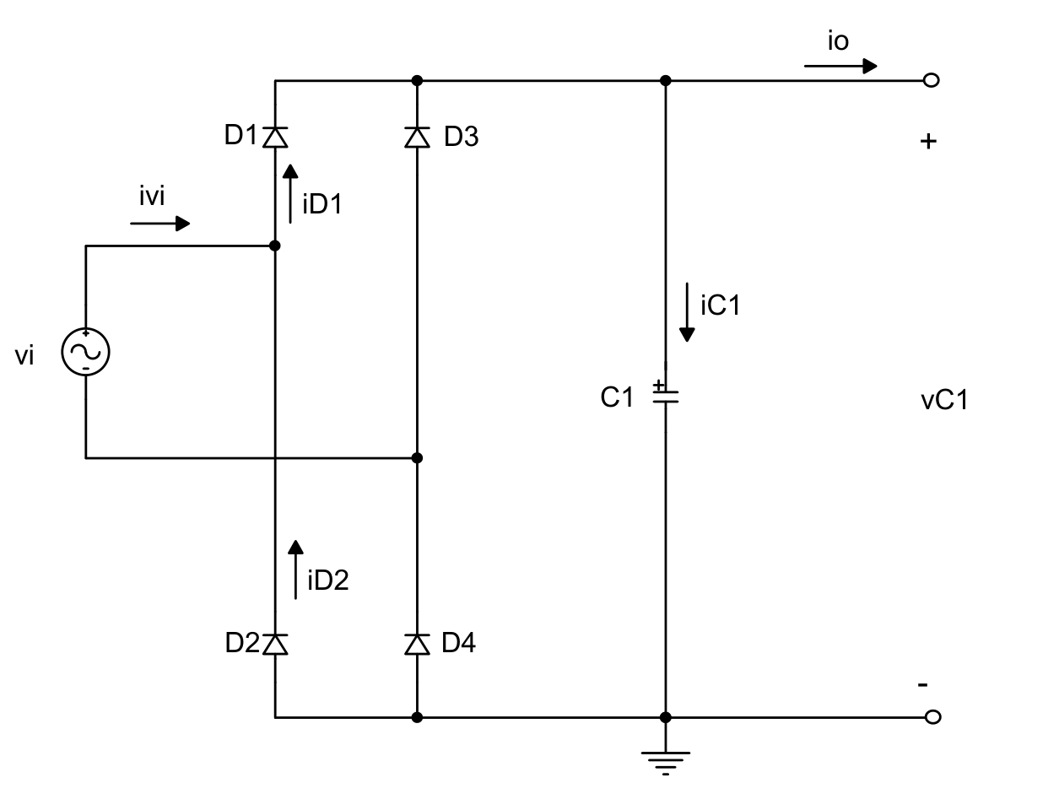
- Retificador monofásico em ponte completa com filtro capacitivo [1].
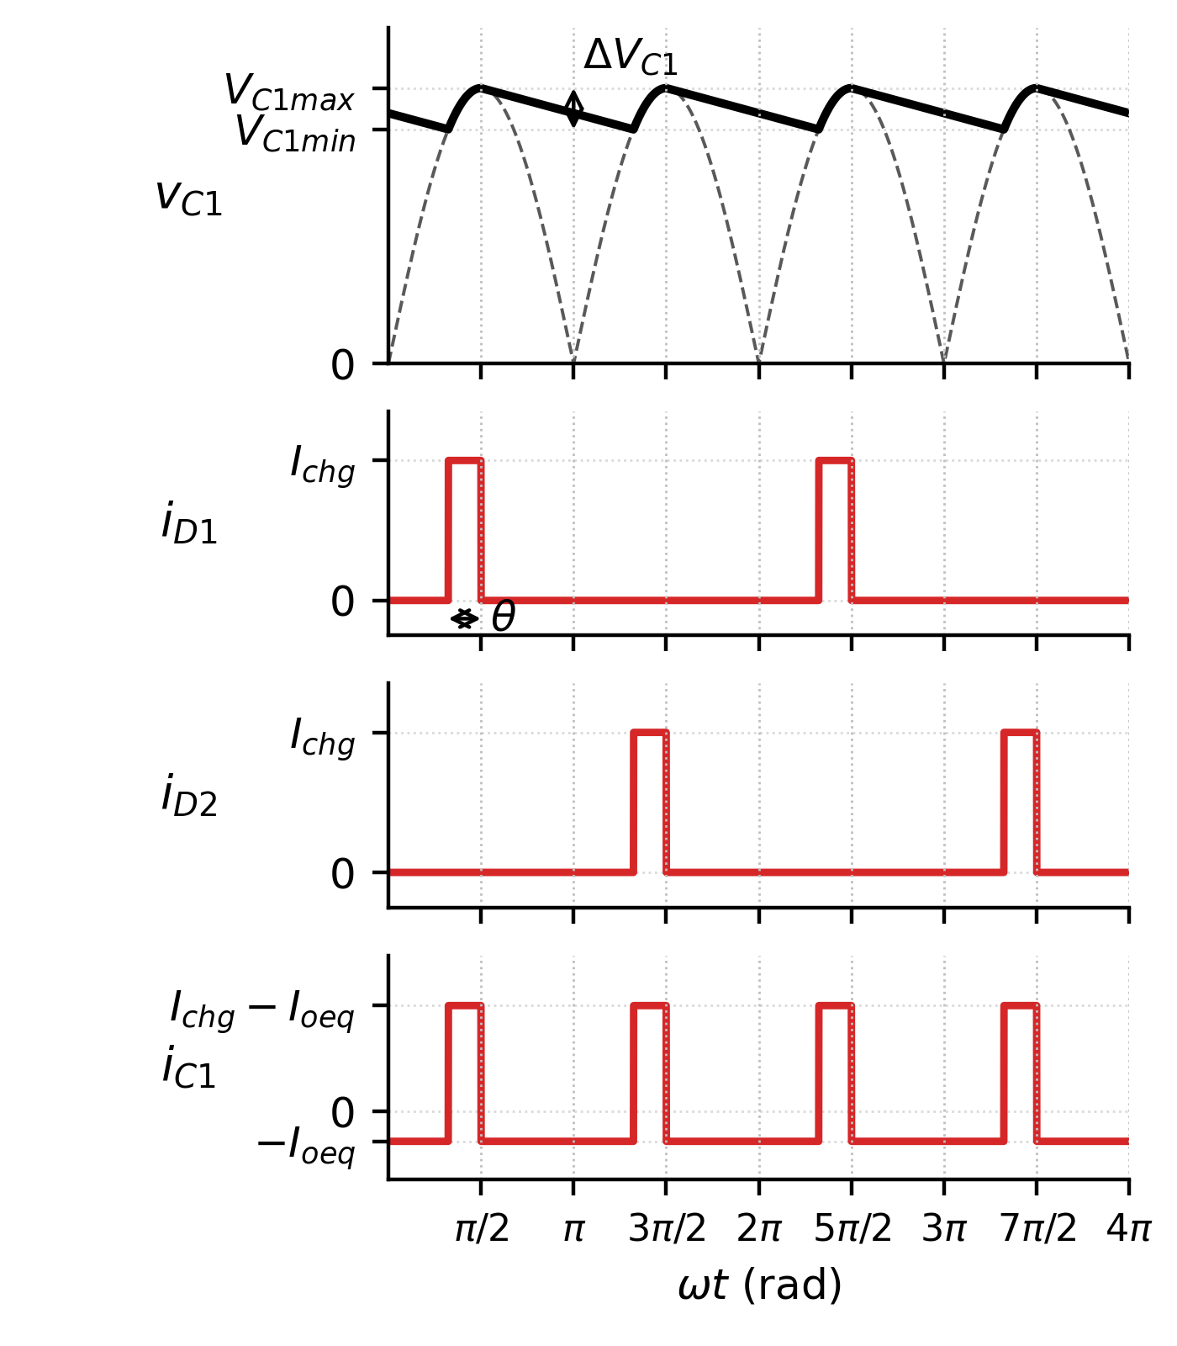
- Formas de onda básicas do retificador: tensão no capacitor, correntes nos diodos e corrente no capacitor, com o pulso de carga aproximado por um retângulo (adaptado de [1]).

Capacitor de filtro
O pior caso é a rede em 176 V. A tensão máxima no capacitor é o pico da rede, V_{C1max} = 248,9 V, e admite-se uma ondulação de 10 % desse valor, ΔV_{C1} = 24,89 V, o que leva a V_{C1min} = 224,0 V. O ângulo de condução dos diodos é o intervalo entre o instante em que a senoide alcança V_{C1min} e o seu pico:
$θ=\frac{π}{2}−arcsen(\frac{V_{C1min}}{V_{C1max}})$ (1)
O resultado é θ = 0,451 rad, ou 1,196 ms. O capacitor é obtido igualando a energia que ele cede à carga, durante a fração do semiciclo em que os diodos estão bloqueados, à variação da sua energia armazenada:
$C_{1}=\frac{P_{ret}(π−θ)}{πf_{r}(V_{C1max}^{2}−V_{C1min}^{2})}$ (2)
Com rendimento estimado de 90 % para os estágios seguintes, a potência na saída do retificador é P_{ret} = 405/0,9 = 450 W, e (2) fornece C₁ = 545,7 µF. A carga equivalente drena I_{oeq} = P_{ret}/V_{C1med} = 1,903 A, com V_{C1med} = 236,5 V. Como toda a carga reposta em um semiciclo passa pelos diodos durante θ, a amplitude do pulso retangular e a corrente eficaz no capacitor valem
$I_{chg}=\frac{πI_{oeq}}{θ}$ (3)
$I_{C1ef}=\sqrt{\frac{(I_{chg}−I_{oeq})^{2}θ+I_{oeq}^{2}(π−θ)}{π}}$ (4)
o que dá I_{chg} = 13,26 A e I_{C1ef} = 4,65 A. Todos esses valores coincidem com os da planilha [1]. A corrente eficaz, e não a capacitância, é o que define o componente: no catálogo da Fig. 3, o capacitor de 470 µF e 450 V suporta 4,25 A a 60 °C e 3,20 A a 85 °C, valores insuficientes para um único componente. Adotam-se, por isso, dois capacitores TDK B43658 de 470 µF em paralelo, C₁ = 940 µF, que juntos suportam 8,5 A a 60 °C [11].
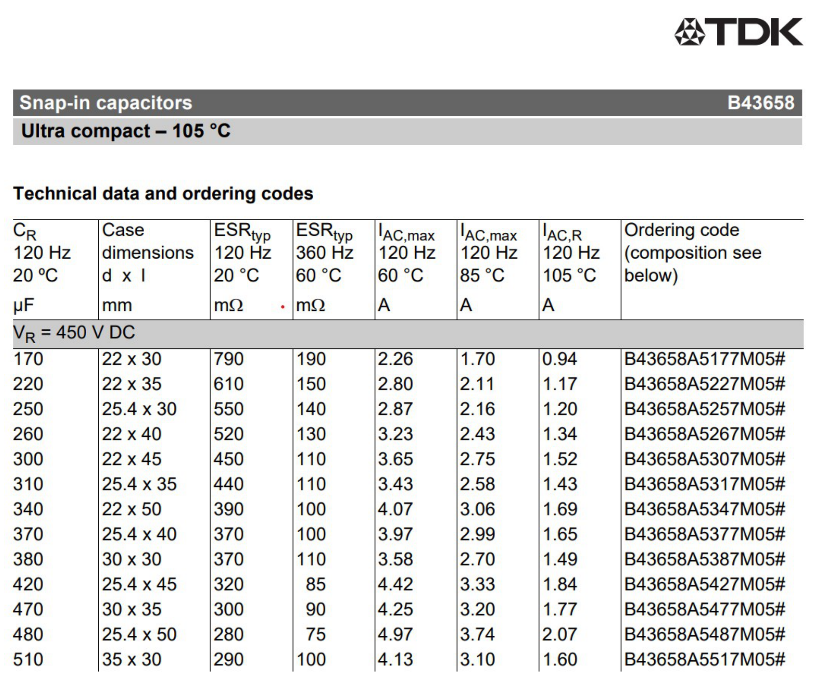
- Trecho do catálogo do capacitor do barramento, TDK B43658 de 450 V. Foram adotados dois capacitores de 470 µF em paralelo [1], [11].
A capacitância adotada é 72 % maior que a calculada, e convém refazer as contas com ela. Resolvendo (1) e (2) para C₁ = 940 µF obtém-se ondulação de 14,7 V, ou 5,9 %, ângulo de condução menor e, por consequência, pulso de corrente mais alto. A Tabela II reúne os resultados para as duas tensões extremas da rede.

Diodos retificadores
A planilha não dimensiona os diodos da ponte. No modelo de pulso retangular, cada diodo conduz um pulso por ciclo da rede, de modo que as suas correntes média e eficaz são
$I_{Dmed}=\frac{I_{chg}θ}{2π},I_{Def}=I_{chg}\sqrt{\frac{θ}{2π}}$ (5)
e a tensão reversa máxima é o pico da rede em 264 V, 373,4 V. Com C₁ = 940 µF e a rede em 176 V resultam 0,93 A médios e 3,97 A eficazes por diodo. Escolheu-se a ponte Vishay GBU8J, de 600 V e 8 A, cuja tabela de valores máximos aparece na Fig. 8(a) [12]. A folga de tensão é de 1,6 vez, e a corrente de surto admissível, de 200 A, cobre com sobra o pulso repetitivo. A corrente de energização do capacitor descarregado não foi tratada aqui e, numa montagem real, exige um limitador em série.

Fator de potência
A corrente da rede é formada por dois pulsos por ciclo, um positivo e um negativo. O seu valor eficaz e o fator de potência seguem do mesmo modelo:
$I_{ief}=I_{chg}\sqrt{\frac{θ}{π}},FP=\frac{P_{ret}}{V_{ief}I_{ief}}$ (6)
O fator de potência previsto é de 0,455 em 176 V e de 0,379 em 264 V. Ele piora com o aumento da tensão da rede, e também com o aumento do capacitor, porque nos dois casos o intervalo de condução encolhe e a mesma potência passa a ser transferida em pulsos mais estreitos e mais altos. Esse é o ponto negativo apontado na introdução: a corrente é rica em harmônicas e o valor eficaz drenado da rede é mais que o dobro do necessário. A correção exigiria um estágio pré-regulador, tipicamente um conversor Boost com controle da corrente de entrada, entre a ponte e o capacitor.
- Retificador com filtro capacitivo: modelo de pulso retangular
Grandeza | 176 V, 545,7 µF (planilha) | 176 V, 940 µF | 264 V, 940 µF
ΔV_{C1} (V) | 24,89 | 14,70 | 10,03
V_{C1min} (V) | 224,0 | 234,2 | 363,3
θ (rad) | 0,451 | 0,345 | 0,232
Tempo de condução (ms) | 1,196 | 0,916 | 0,616
I_{chg} (A) | 13,26 | 16,94 | 16,52
I_{C1ef} (A) | 4,65 | 5,30 | 4,32
I_{Dmed} (A) | 0,95 | 0,93 | 0,61
I_{Def} (A) | 3,55 | 3,97 | 3,18
I_{ief} (A) | 5,02 | 5,62 | 4,49
Fator de potência | 0,509 | 0,455 | 0,379

Projeto do Conversor Forward de Duas Chaves

Topologia e etapas de operação
A Fig. 4 mostra a topologia. O primário do transformador fica entre duas chaves, S1 ligada ao positivo do barramento e S2 ao negativo, comandadas pelo mesmo sinal. Dois diodos, D1 e D2, ligam em cruz os terminais do primário ao barramento. No secundário, D3 retifica e D4 faz a roda livre do indutor de filtro, como em um conversor Buck. O funcionamento em condução contínua tem as três etapas da Fig. 5, e as formas de onda idealizadas estão na Fig. 6 [6], [7].
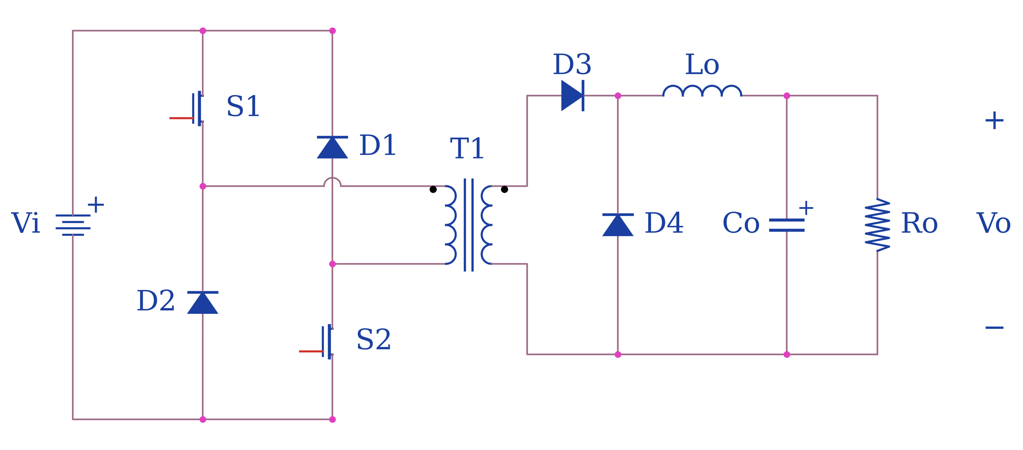
- Topologia do conversor Forward de duas chaves.
Na primeira etapa, de duração DT_{s}, as duas chaves conduzem e o primário recebe a tensão V_{i}. O secundário, com a mesma polaridade, polariza D3 diretamente e aplica nV_{i} à entrada do filtro, de modo que a corrente de L_{o} cresce. A corrente das chaves é a do indutor refletida ao primário, somada à corrente magnetizante, que cresce linearmente a partir de zero.
Na segunda etapa as chaves são bloqueadas. A corrente magnetizante não pode ser interrompida e passa a circular por D1 e D2, que ligam o primário à fonte com a polaridade invertida. O transformador fica submetido a −V_{i}, a corrente magnetizante decresce e a energia armazenada no núcleo é devolvida à fonte. É essa etapa que distingue a topologia: a tensão sobre cada chave fica grampeada em V_{i} pelos diodos, sem enrolamento terciário e sem circuito de grampeamento dissipativo, e a energia da dispersão também é recuperada. No secundário, D3 bloqueia e D4 assume a corrente de L_{o}.
A terceira etapa começa quando a corrente magnetizante se anula. O primário fica sem corrente, a tensão sobre o transformador é nula e cada chave suporta metade de V_{i}. A roda livre continua até o início do período seguinte. Como a tensão de desmagnetização tem o mesmo módulo da de magnetização, a segunda etapa dura o mesmo que a primeira, e as áreas A+ e A− da Fig. 6 são iguais. Para que haja tempo de desmagnetizar o núcleo antes de um novo ciclo, a razão cíclica precisa ser menor que 0,5.
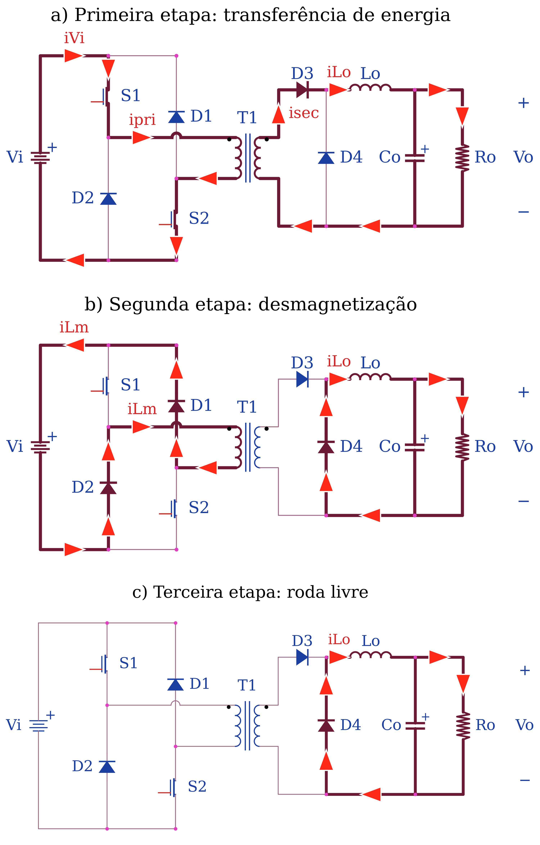
- Etapas de operação do Forward de duas chaves em condução contínua: (a) transferência de energia; (b) desmagnetização; (c) roda livre. O caminho da corrente está em traço grosso e as setas indicam o seu sentido.
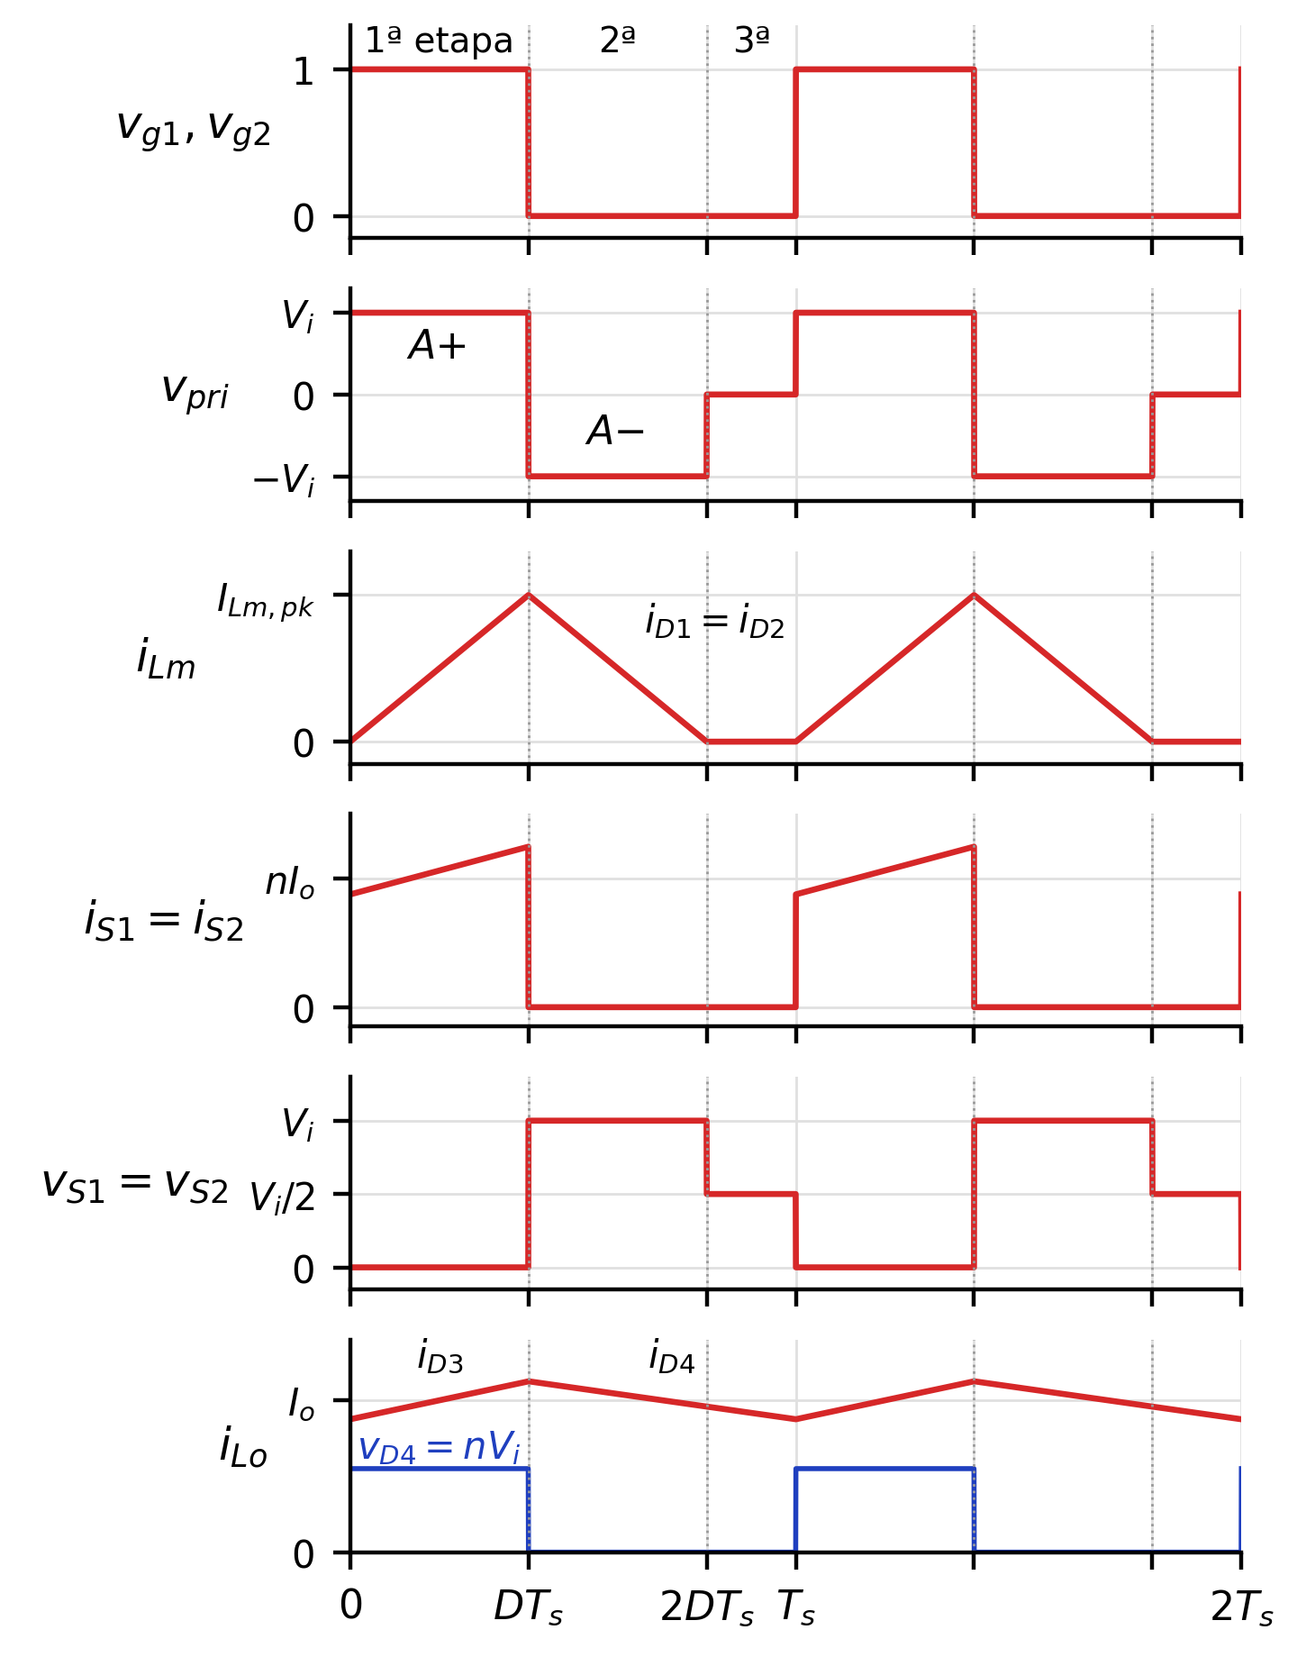
- Formas de onda teóricas do Forward de duas chaves: comando, tensão no primário, corrente magnetizante, corrente e tensão nas chaves, corrente em L_{o} e tensão na entrada do filtro.

Relação de transformação e razão cíclica
Visto do secundário, o conversor é um Buck alimentado por nV_{i}. O ganho estático e a relação de espiras, definida para a razão cíclica máxima na tensão mínima de entrada, são
$\frac{V_{o}}{V_{i}}=nD,n=\frac{N_{s}}{N_{p}}=\frac{V_{o}}{V_{imin}D_{max}}$ (7)
Com V_{o} = 27 V, V_{imin} = 225 V e D_{max} = 0,4, resulta n = 0,3, e a simulação usa 100 espiras no primário e 30 no secundário. Na tensão máxima de entrada, de 373 V, a razão cíclica cai para D_{min} = 0,241.

Filtro de saída
O indutor é calculado para a ondulação de 3 A na pior condição, que em um conversor da família Buck é a de maior tensão de entrada [5]:
$L_{o}=\frac{nV_{imax}D_{min}(1−D_{min})}{f_{s}ΔI_{Lo}}$ (8)
O resultado é L_{o} = 136,6 µH. A capacitância necessária para limitar a ondulação de tensão a 0,27 V, considerando apenas a carga e a descarga do capacitor, é
$C_{o}=\frac{nV_{imax}D_{min}(1−D_{min})}{8L_{o}f_{s}^{2}ΔV_{c}}$ (9)
isto é, 27,8 µF. Na prática quem determina a ondulação é a resistência série equivalente, que não poderia passar de R_{se} = ΔV_{c}/ΔI_{Lo} = 0,09 Ω. Não existe capacitor eletrolítico de 47 µF com resistência tão baixa, e a planilha adota o EPCOS B41821 de 2200 µF e 50 V, com R_{se} = 0,11 Ω, cuja tabela está na Fig. 7 [11]. A capacitância fica oitenta vezes maior que a calculada e a ondulação prevista sobe para 0,11·3 = 0,33 V, pouco acima da especificada. A corrente eficaz admissível, de 1,98 A, é mais que o dobro da ondulação eficaz do indutor. O capacitor grande tem um efeito importante na dinâmica: leva a ressonância do filtro para 290 Hz e o zero da resistência série para 658 Hz, bem abaixo das frequências de cruzamento das malhas. A carga nominal é representada por R_{o} = 27/15 = 1,8 Ω.
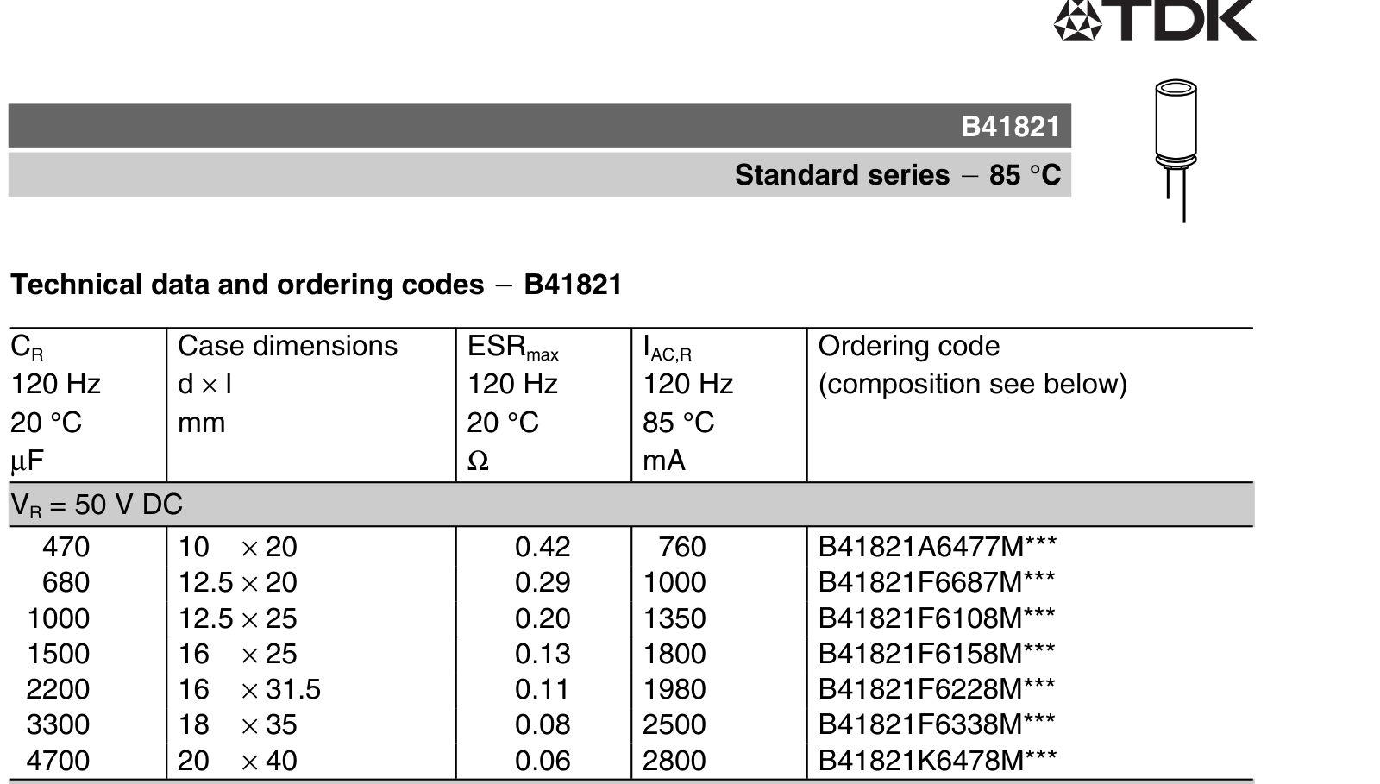
- Trecho do catálogo do capacitor de saída, EPCOS/TDK B41821 de 50 V. O de 2200 µF tem resistência série máxima de 0,11 Ω e corrente eficaz admissível de 1,98 A [11].

Esforços nos semicondutores e componentes comerciais
A planilha também não traz os esforços nos semicondutores. Eles foram calculados para os extremos do barramento, incluindo as quedas que existem no circuito simulado: 0,7 V em cada diodo e 10 mΩ no sensor de corrente. Com essas quedas, a razão cíclica real é
$D=\frac{V_{bat}+2V_{F}+R_{sh}I_{o}}{nV_{C1}}$ (10)
em que as duas quedas V_{F} são a do diodo que estiver conduzindo no filtro e a do diodo de bloqueio em série com a bateria. As correntes eficaz e de pico em cada chave são
$I_{Sef}=nI_{o}\sqrt{D},I_{Spk}=n(I_{o}+\frac{ΔI_{Lo}}{2})+I_{Lmpk}$ (11)
e a corrente magnetizante de pico vale
$I_{Lmpk}=\frac{V_{i}D}{L_{m}f_{s}}$ (12)
Como o produto V_{iD} é praticamente constante, a corrente magnetizante de pico não depende da tensão de entrada: com a indutância magnetizante de 20 mH usada na simulação, ela é de 95 mA. As correntes médias nos diodos do secundário são I_{oD} no retificador e I_{o}(1 − D) no de roda livre, e a tensão reversa em ambos é nV_{i}. A Tabela III apresenta os esforços e os componentes escolhidos, cujas tabelas de valores máximos estão na Fig. 8 [12].
- Esforços nos semicondutores do Forward e componentes escolhidos
Componente | Tensão máxima | Corrente (pior caso) | Componente comercial
Chaves S1 e S2 | 373 V | 5,1 A de pico; 2,9 A eficazes | IRFP460 (500 V; 20 A; 0,27 Ω)
Diodos D1 e D2 (desmagnetização) | 373 V | 95 mA de pico | UF4005 (600 V; 1 A; 75 ns)
Diodo D3 (retificador) | 112 V | 6,3 A médios; 9,8 A eficazes | VS-MUR3020WT (200 V; 2 × 15 A; 35 ns)
Diodo D4 (roda livre) | 112 V | 11,2 A médios; 12,9 A eficazes | VS-MUR3020WT
Capacitor C_{o} | 27 V | 0,90 A eficazes | B41821, 2200 µF, 50 V (1,98 A)
Sensor R_{sh} | 0,15 V | 15 A (2,25 W) | 10 mΩ, 5 W

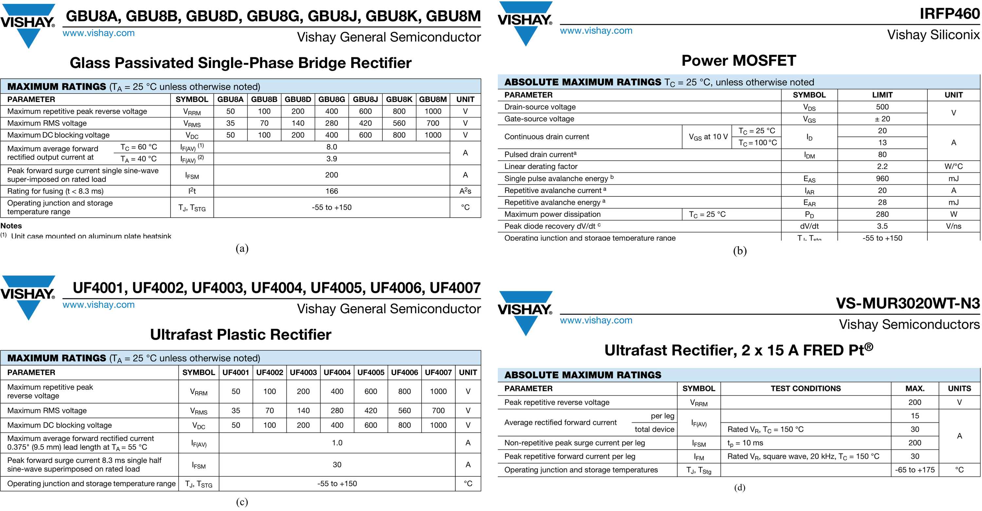
- Tabelas de valores máximos dos semicondutores escolhidos: (a) ponte retificadora GBU8J; (b) MOSFET IRFP460; (c) diodo ultrarrápido UF4005; (d) diodo duplo ultrarrápido VS-MUR3020WT [12].
As chaves ficam submetidas a 373 V no pior caso, e o IRFP460, de 500 V, opera com 75 % da sua tensão nominal. Isso só é aceitável porque, nessa topologia, a tensão é grampeada pelos diodos de desmagnetização. No Forward de uma chave, com terciário de mesma relação de espiras, a chave teria de suportar 746 V. As perdas de condução são pequenas, da ordem de 2,9²·0,27 = 2,3 W por chave a 25 °C. Os diodos de desmagnetização conduzem apenas a corrente magnetizante e podem ser pequenos, mas precisam ser rápidos e suportar a tensão do barramento. No secundário, os dois diodos de um único VS-MUR3020WT atendem ao retificador e à roda livre, com folga de 1,8 vez na tensão. O dimensionamento físico do transformador e do indutor está fora do escopo da planilha e não foi feito.

Projeto do Circuito de Controle

Estrutura do controle
O diagrama de blocos do controle é o da Fig. 9. Há duas malhas, uma de corrente e uma de tensão, que não atuam ao mesmo tempo. Cada uma tem o seu compensador, e as duas saídas são combinadas de modo que prevaleça a menor: o compensador de tensão chega ao modulador por um resistor, e o de corrente, por um diodo que só conduz quando a sua saída está abaixo da tensão de controle. Enquanto a bateria está descarregada, a malha de tensão pede mais corrente do que o permitido, o seu compensador satura e a malha de corrente mantém a recarga no valor fixado por V_{refi}. Quando a tensão alcança 27 V, a malha de tensão reduz a tensão de controle, o diodo bloqueia, o compensador de corrente satura e o carregador passa a regular a tensão.
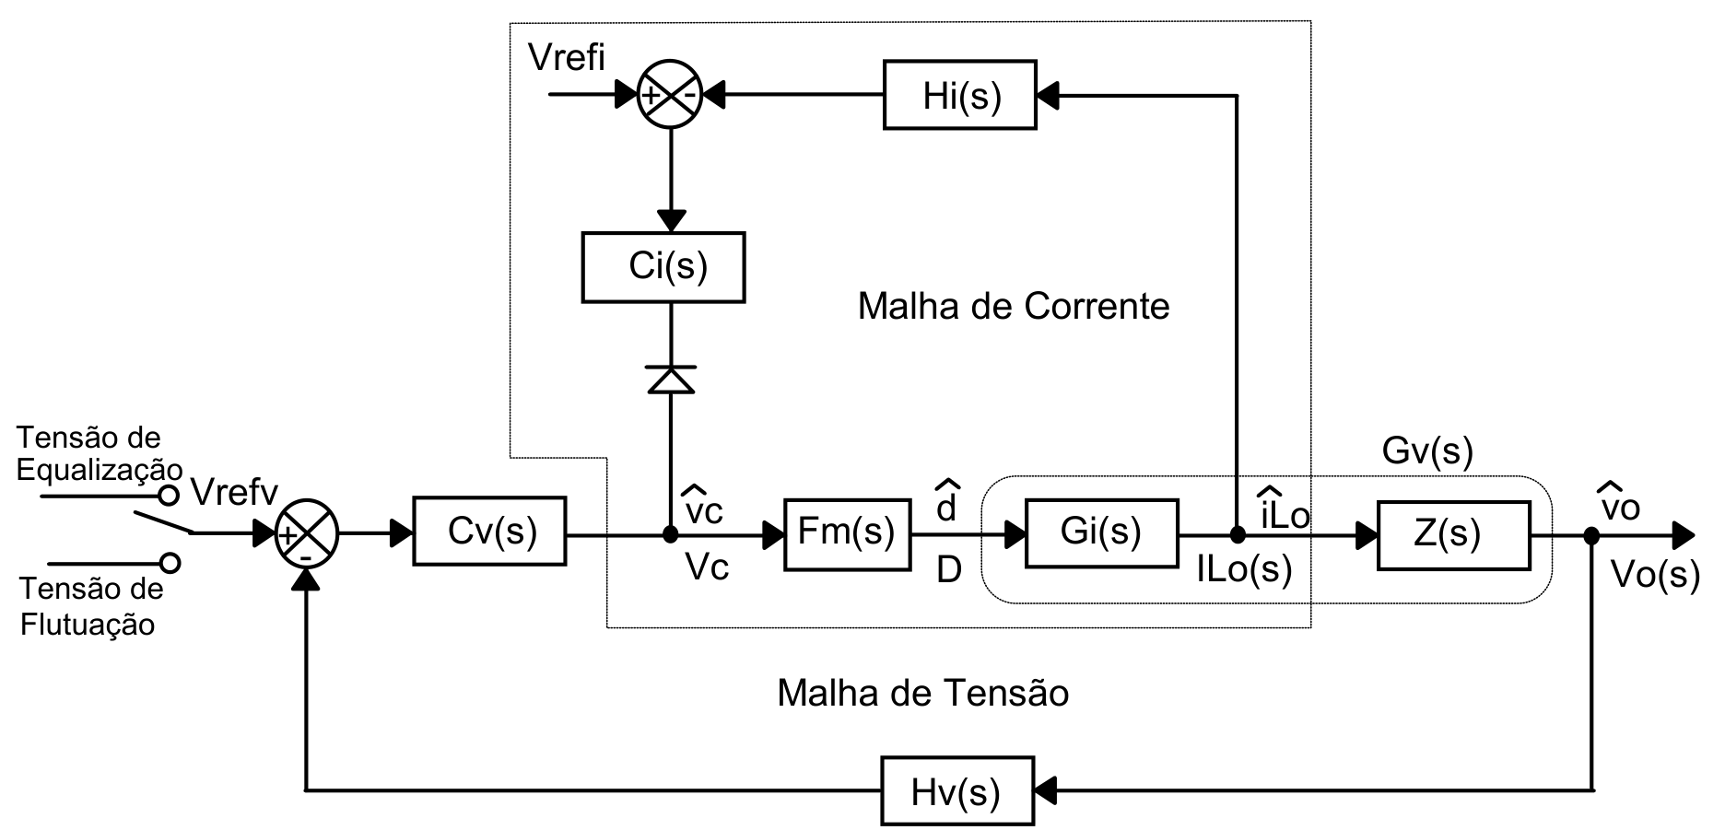
- Diagrama de blocos do controle do carregador: malha de corrente e malha de tensão [1].
O modulador compara a tensão de controle com a portadora do UC3525A, cuja amplitude a planilha toma como V_{D} = 2,1 V, o que dá o ganho F_{m} = 1/V_{D} = 0,476. A tensão de saída é medida por um divisor resistivo, com ganho H_{v} = V_{refv}/V_{o} = 2,5/27 = 0,0926. A corrente do indutor é medida por um resistor de 10 mΩ no retorno do secundário, seguido de um amplificador diferencial de ganho 16,67, de modo que H_{i} = 0,1667 V/A e 15 A correspondem a 2,5 V.

Compensador tipo 2 e método do fator K
Os dois compensadores são do tipo 2, um integrador com um zero e um polo, montado com um amplificador operacional como na Fig. 10. A sua função de transferência é
$C(s)=\frac{1+sR_{2}C_{1}}{sR_{1}(C_{1}+C_{2}+sR_{2}C_{1}C_{2})}$ (13)
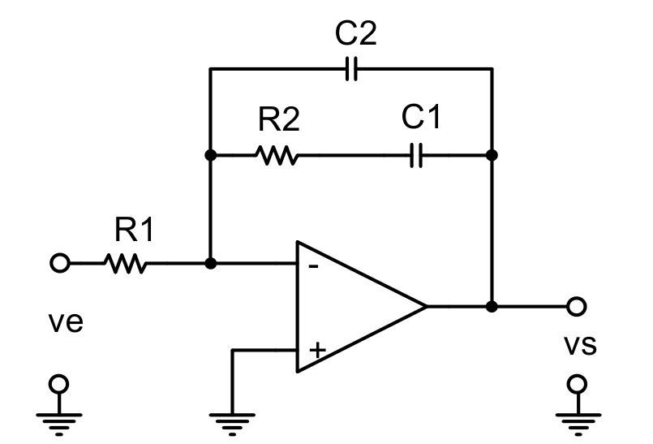
- Compensador tipo 2 (PI com filtro) [1].
O projeto segue o método do fator K [8], [9]. Escolhida a frequência de cruzamento f_{c}, lê-se no diagrama de Bode do laço sem compensador o ganho e a fase P nessa frequência. O avanço de fase que o compensador deve fornecer para a margem de fase desejada e o fator K correspondente são
$α=MF−P−{90}^{∘},K=tan(\frac{α+{90}^{∘}}{2})$ (14)
O zero é posto em f_{c}/K e o polo em Kf_{c}, de modo que o avanço máximo ocorra exatamente no cruzamento. Sendo G o ganho que o compensador deve ter em f_{c} e fixado R₁, os demais componentes são
$C_{2}=\frac{1}{2πf_{c}GKR_{1}},C_{1}=C_{2}(K^{2}−1)$ (15)
$R_{2}=\frac{K}{2πf_{c}C_{1}}$ (16)

Malha de tensão
A planta da malha de tensão é a função de transferência entre a razão cíclica e a tensão de saída do Buck equivalente, com a resistência série do capacitor:
$G_{v}(s)=\frac{nV_{i}(1+sC_{o}R_{se})}{Δ(s)}$ (17)
$Δ(s)=s^{2}L_{o}C_{o}(1+\frac{R_{se}}{R_{o}})+s(\frac{L_{o}}{R_{o}}+C_{o}R_{se})+1$ (18)
O projeto é feito na tensão máxima de entrada, em que o ganho é maior. Para o cruzamento em f_{cv} = f_{s}/10 = 5 kHz, o laço sem compensador G_{v}F_{m}H_{v} tem ganho de −18,38 dB e fase de −95,67°. Com margem de fase de 60°, o avanço necessário é de 65,67° e (14) dá K = 4,64, que a planilha arredonda para 4,7. O zero fica em 1,06 kHz e o polo em 23,5 kHz. O compensador precisa de ganho G = 8,295 e, com R₁ = 10 kΩ, resultam C₂ = 81,65 pF, C₁ = 1,722 nF e R₂ = 86,88 kΩ. A Fig. 11 mostra o laço antes e depois da compensação. A margem de fase obtida é de 60,3° e a de ganho é infinita, como na planilha.
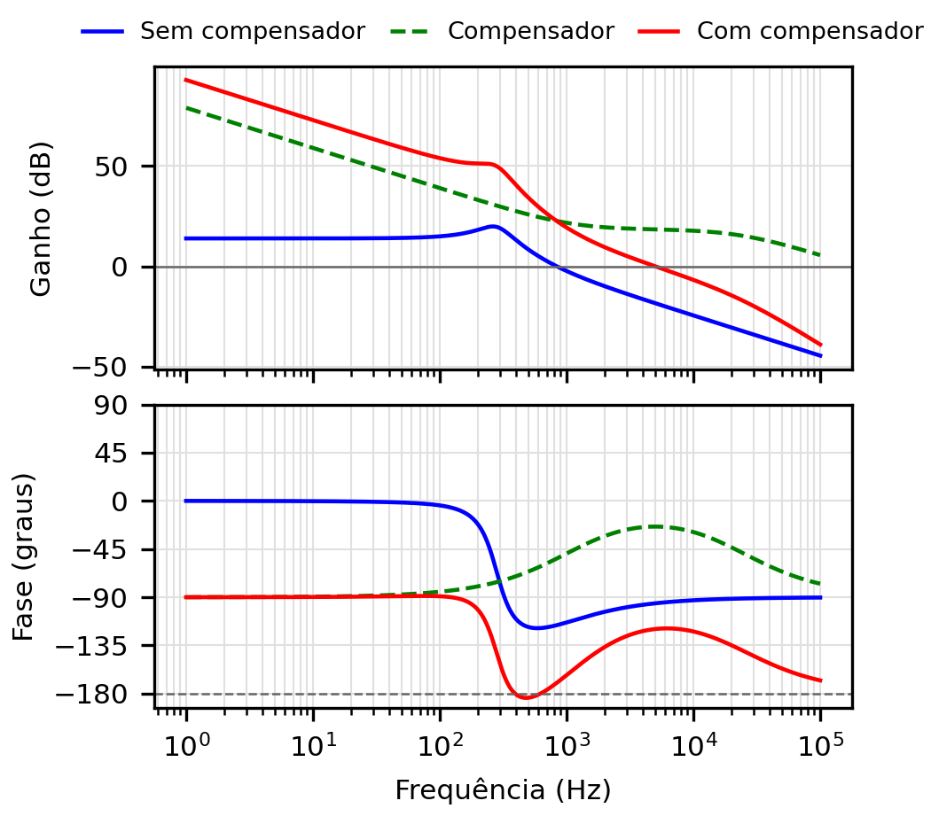
- Diagrama de Bode da malha de tensão com os valores da planilha: laço sem compensador, compensador e laço compensado. O cruzamento ocorre em 5 kHz, com margem de fase de 60,3°.

Malha de corrente
A planta da malha de corrente relaciona a razão cíclica com a corrente do indutor e tem o mesmo denominador:
$G_{i}(s)=\frac{nV_{i}}{R_{o}}\frac{1+sC_{o}(R_{o}+R_{se})}{Δ(s)}$ (19)
A frequência de cruzamento escolhida é f_{ci} = f_{s}/4 = 12,5 kHz, maior que a da malha de tensão. Nessa frequência a fase do laço sem compensador é de −89,45°, o avanço necessário é de 59,45° e K = 3,66, arredondado para 3,7, com zero em 3,38 kHz e polo em 46,25 kHz. A planilha obtém C₂ = 165,8 pF, C₁ = 2,104 nF e R₂ = 22,39 kΩ.
A conferência revelou uma divergência nesse ponto. O ganho usado na planilha, de 6,34 dB, é o do laço sem compensador em f_{cv} = 5 kHz, e não em f_{ci}. Em 12,5 kHz o laço tem −1,64 dB, de modo que o compensador deveria ter ganho de 1,21, e não de 2,08. Com os valores da planilha, o laço da Fig. 12 cruza 0 dB em 20,0 kHz, e não em 12,5 kHz, com margem de fase de 57,4°. A margem continua boa, porque o avanço do compensador é largo, mas o cruzamento passa a 40 % da frequência de comutação, região em que o modelo médio já não é confiável. Lendo o ganho na frequência correta, o projeto daria R₂ = 13,05 kΩ, C₁ = 3,57 nF e C₂ = 288 pF.
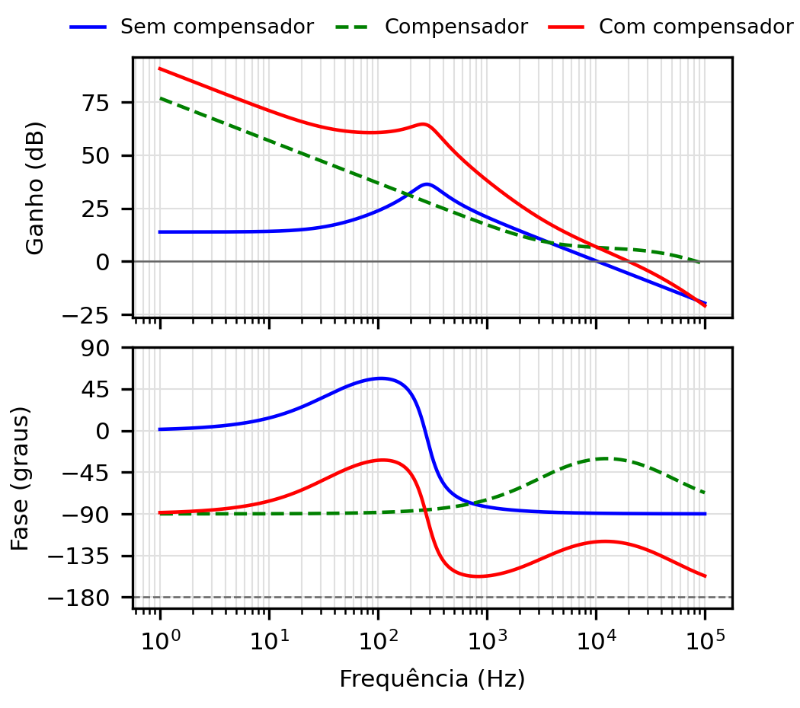
- Diagrama de Bode da malha de corrente com os valores da planilha. O laço compensado cruza 0 dB em 20,0 kHz, com margem de fase de 57,4°.

Componentes comerciais e laços resultantes
O circuito de simulação do professor usa valores comerciais próximos dos calculados, reunidos na Tabela IV. Ele difere da planilha em mais dois pontos: a portadora tem 2,4 V de pico a pico, de 0,8 V a 3,2 V, e não 2,1 V, e os sensores têm ganhos ligeiramente diferentes dos ideais, H_{v} = 10,2/110,2 = 0,09256 e H_{i} = 0,167 V/A. Com isso a tensão regulada é de 27,01 V e o limite de corrente, de 14,97 A. As frequências de cruzamento e as margens de fase resultantes, calculadas com esses valores para as duas tensões da rede, também estão na tabela. O ganho dos laços é proporcional à tensão do barramento, e por isso os cruzamentos são mais baixos em 176 V. Em todos os casos a margem de fase fica entre 48° e 60°.
- Compensadores: valores calculados, valores comerciais e laços resultantes
Grandeza | Malha de tensão | Malha de corrente
Frequência de cruzamento de projeto | 5 kHz | 12,5 kHz
Fator K (exato / adotado) | 4,64 / 4,7 | 3,66 / 3,7
R₁ | 10 kΩ | 10 kΩ
R₂ (calculado / comercial) | 86,88 kΩ / 82 kΩ | 22,39 kΩ / 18 kΩ
C₁ (calculado / comercial) | 1,722 nF / 1,5 nF | 2,104 nF / 2,7 nF
C₂ (calculado / comercial) | 81,65 pF / 100 pF | 165,8 pF / 220 pF
Cruzamento e margem de fase, 176 V | 2,9 kHz; 48° | 10,0 kHz; 60°
Cruzamento e margem de fase, 264 V | 4,2 kHz; 55° | 14,6 kHz; 59°

Circuito com o UC3525A e lista de componentes
O circuito de referência para a implementação é o da Fig. 13, do material da disciplina [2]: um UC3525A, quatro amplificadores operacionais e um acionador isolado. Ele foi projetado para 20 kHz e razão cíclica de até 100 %, e precisa de quatro adaptações para este carregador. A primeira é a frequência do oscilador, dada por [9]
$f_{s}=\frac{1}{C_{T}(0,7R_{T}+3R_{D})}$ (20)
que, mantidos R_{T} = 10 kΩ e R_{D} = 100 Ω, pede C_{T} = 2,7 nF para 50,7 kHz. A segunda é o limite de razão cíclica. No circuito original as duas saídas do integrado são somadas por diodos para alcançar 100 %. Aqui deve-se usar uma única saída, o que limita a razão cíclica a menos de 50 % e garante a desmagnetização do transformador. A terceira é o acionamento: as duas chaves têm fontes em potenciais diferentes e cada uma precisa do seu acionador isolado, comandados pelo mesmo sinal. A quarta são os sensores e os compensadores, com os valores da Tabela IV. A Tabela V lista os componentes, com os designadores do circuito de simulação quando existem.
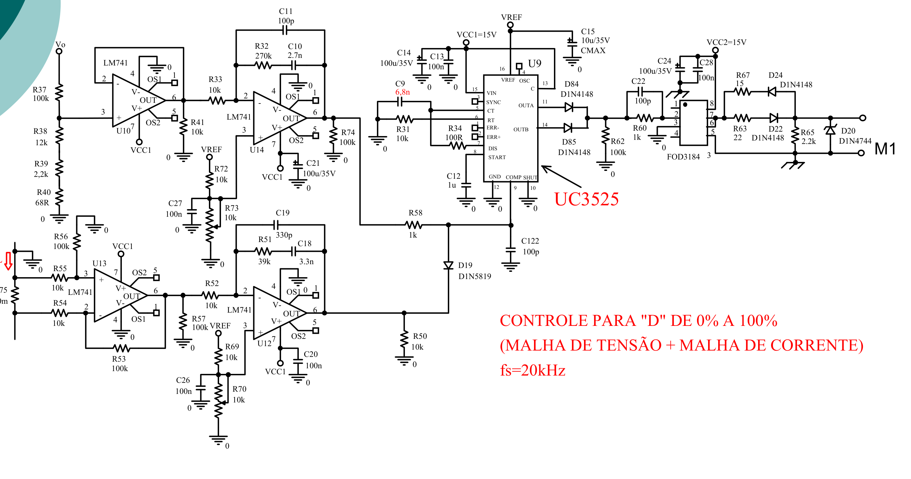
- Circuito de controle de referência com o UC3525A, malha de tensão e malha de corrente, projetado para 20 kHz [2]. As adaptações para este carregador estão no texto.
- Lista de componentes do circuito de controle
Referência | Componente ou valor | Função
U1 | UC3525A | Modulador PWM, oscilador e referência de 5,1 V
U2 a U5 | 4 amplificadores operacionais (LM741 em [2]) | Seguidor, amplificador diferencial e dois compensadores
U6, U7 | 2 × FOD3184 | Acionadores isolados, um por chave
R_{T}, C_{T}, R_{D} | 10 kΩ; 2,7 nF; 100 Ω | Oscilador de 50,7 kHz
C_{SS} | 1 µF | Partida suave (pino 8)
R11, R12 | 100 kΩ; 10,2 kΩ | Divisor da tensão de saída (27,01 V)
R13, R14, C5, C6 | 10 kΩ; 82 kΩ; 1,5 nF; 100 pF | Compensador de tensão
R_{sh} | 10 mΩ; 5 W | Sensor de corrente
R2, R3, R4, R5 | 10 kΩ; 10 kΩ; 167 kΩ; 167 kΩ | Amplificador diferencial (ganho de 16,7)
R16, R18, C7, C8 | 10 kΩ; 18 kΩ; 2,7 nF; 220 pF | Compensador de corrente
R7, D6 | 1 kΩ; 1N5819 | Combinação das malhas (prevalece a menor)
2 potenciômetros | 10 kΩ | Ajuste de V_{refv} e de V_{refi} (0 a 2,5 V)
Por chave | 22 Ω; 15 Ω; 2 × 1N4148; 2,2 kΩ; 1N4744 | Circuito de gatilho
Desacoplamento | 100 nF e 100 µF, 35 V | Alimentações de 15 V

Resultados de Simulação

Modelo de simulação
O circuito simulado pelo professor no PSIM é o da Fig. 14. Ele foi reproduzido no PLECS com os mesmos designadores e valores, e o resultado é o esquemático da Fig. 15. O modelo contém o retificador, o Forward de duas chaves e o controle analógico completo, com amplificadores operacionais de saída limitada entre 0 e 5 V. A carga é trocada conforme o ensaio: resistores para o degrau de carga, um resistor de 1 mΩ para o curto-circuito, ou o modelo da bateria, formado por uma fonte de 20 V em série com um capacitor e com a resistência interna de 10 mΩ.
Quatro ajustes foram necessários ou convenientes na passagem para o PLECS. O PLECS trabalha com chaves ideais e passo variável, e não aceita que um capacitor fique em paralelo com uma fonte por meio de chaves ideais: a indutância de dispersão do transformador do PSIM, de 0,1 µH por enrolamento, foi mantida, referida ao secundário, e os diodos da ponte receberam 5 mΩ de resistência de condução. O valor do diodo Zener que limita a tensão de controle não é legível no esquemático, e adotou-se 1,95 V, o que limita a razão cíclica a 0,48. O capacitor do barramento é o adotado na planilha, de 940 µF, embora o esquemático mostre 470 µF. O capacitor do modelo da bateria é de 0,8 F, valor que reproduz o tempo de recarga da figura do professor, embora o esquemático mostre 400 mF. Cada ensaio foi feito com a rede em 176 V e em 264 V.
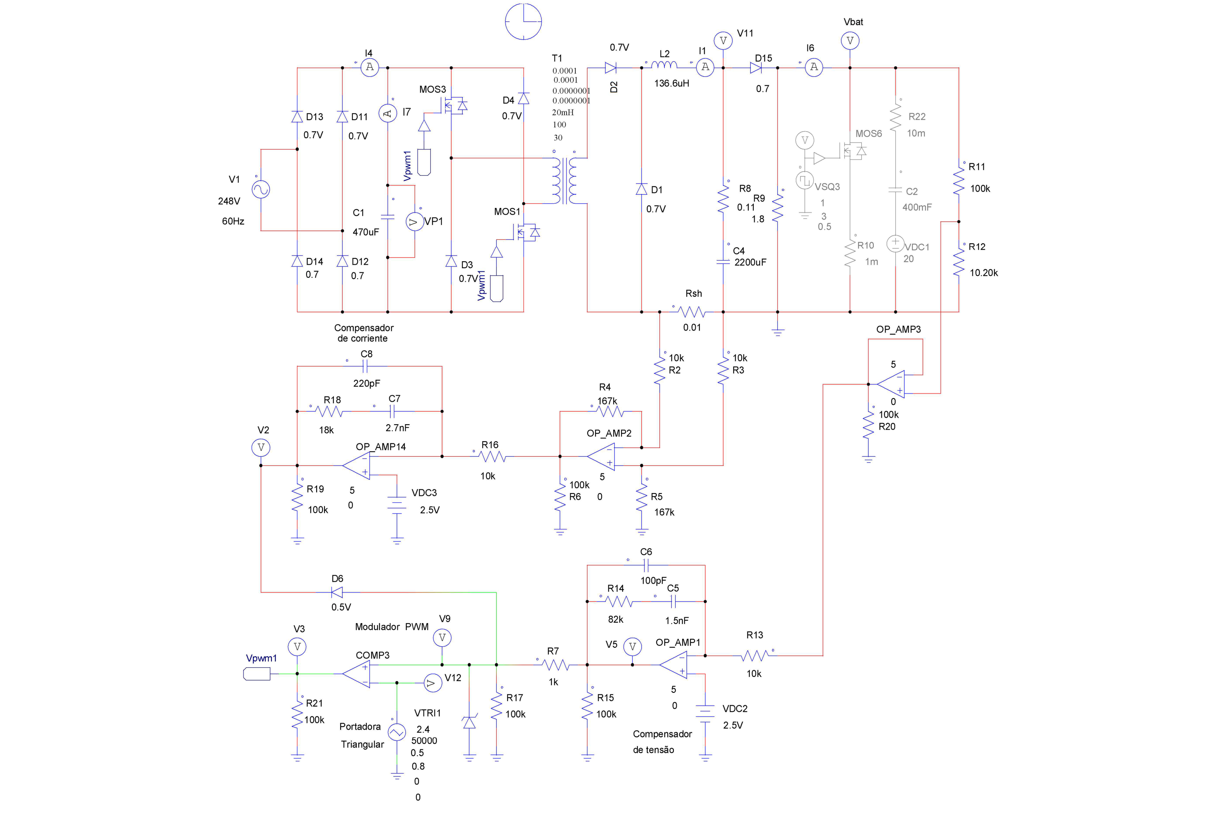
- Circuito de simulação do carregador usado pelo professor no PSIM, com o estágio de potência, o compensador de corrente, o compensador de tensão e o modulador PWM [1].
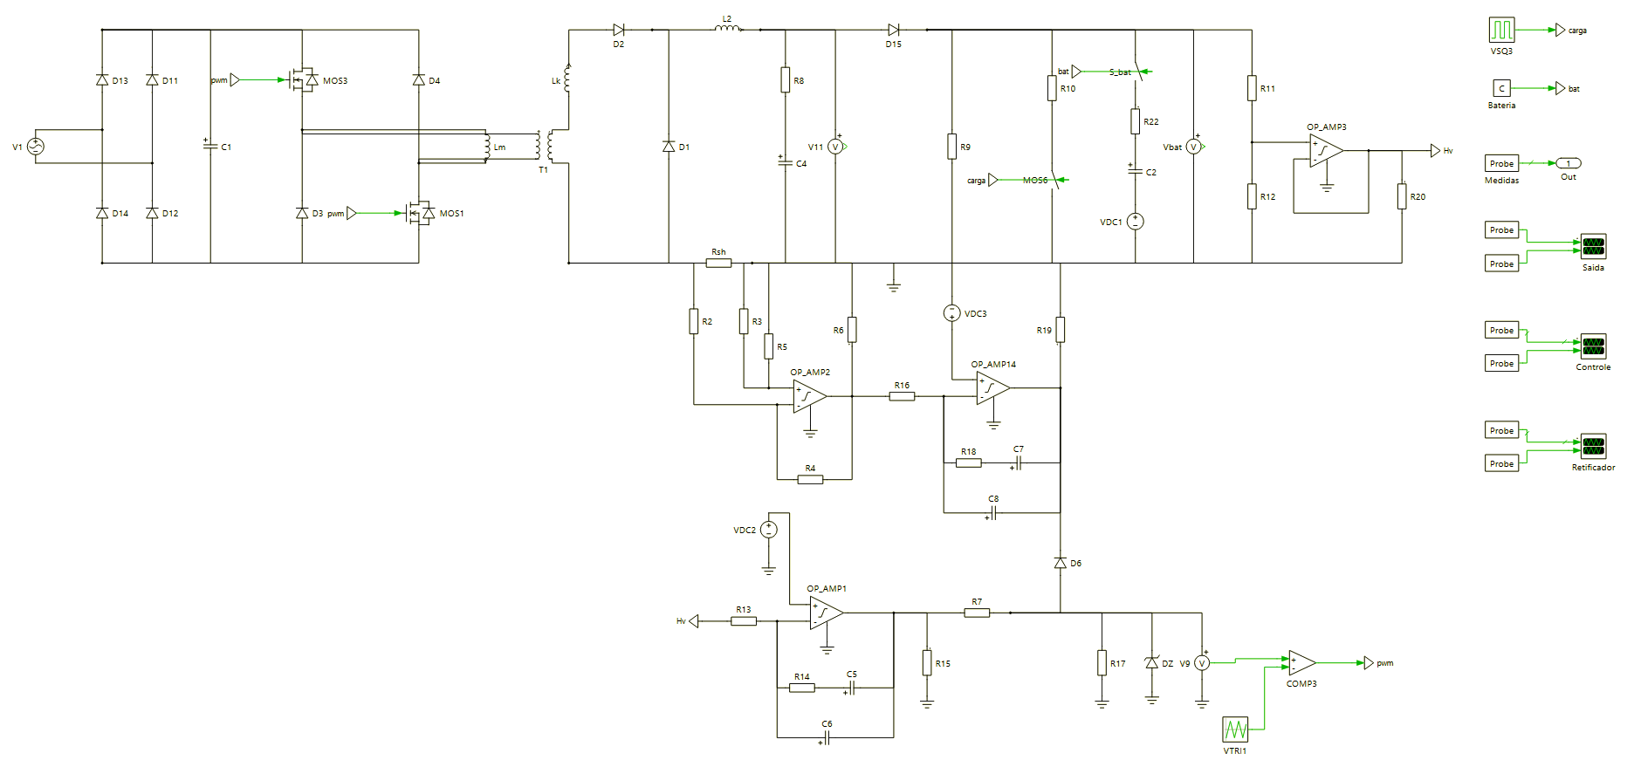
- Modelo do carregador no PLECS, com os mesmos designadores do circuito do professor.

Regime permanente
A Fig. 16 mostra a tensão do barramento e as correntes da rede e de um diodo da ponte com carga nominal, e a Tabela VI compara os valores medidos com os calculados. A ondulação do barramento, de 14,0 V em 176 V e de 9,6 V em 264 V, concorda com a prevista pelo modelo para 940 µF, e a diferença se deve à potência de entrada, que na simulação é de 430 W e não de 450 W. O fator de potência medido é de 0,405 em 176 V e de 0,335 em 264 V, com distorção harmônica total da corrente de 220 % e de 278 %. O fator de deslocamento é praticamente unitário, e o baixo fator de potência se deve inteiramente à distorção.
Dois valores medidos se afastam do modelo, e os dois por causa da forma do pulso. A corrente de pico é de 30,8 A, contra 16,9 A do pulso retangular: o pulso real começa no valor máximo e decresce até zero, e a sua amplitude é quase o dobro da de um retângulo de mesma área. A corrente eficaz no capacitor é de 6,17 A, contra 5,30 A, porque ao pulso mais agudo se soma a corrente pulsada de 50 kHz drenada pelo Forward. O valor medido supera o que um único capacitor de 470 µF suporta, o que confirma a decisão de usar dois em paralelo.
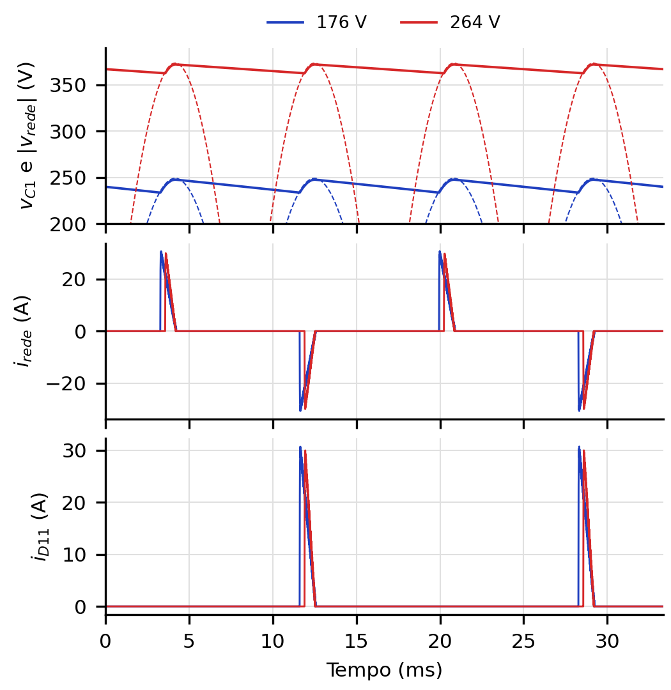
- Retificador em regime permanente com carga nominal, no PLECS: tensão no capacitor C1 (traço cheio) e módulo da tensão da rede (tracejado), corrente da rede e corrente em um diodo da ponte, com a rede em 176 V (azul) e em 264 V (vermelho).
As formas de onda do Forward, na Fig. 17, coincidem com as teóricas da Fig. 6. A tensão sobre a chave fica grampeada na do barramento durante a desmagnetização e cai à metade na terceira etapa, a desmagnetização dura o mesmo que a condução, e a corrente magnetizante chega a 95 mA nas duas tensões. A corrente nas chaves vai de 4,1 A a 5,0 A. A razão cíclica média é de 0,396 em 176 V e de 0,259 em 264 V, e (10) prevê 0,395 e 0,259 com as tensões médias de barramento medidas. O rendimento da simulação é de 94 %. Como as chaves são ideais, ele reflete apenas as quedas nos diodos e nos resistores, e o valor real será menor.
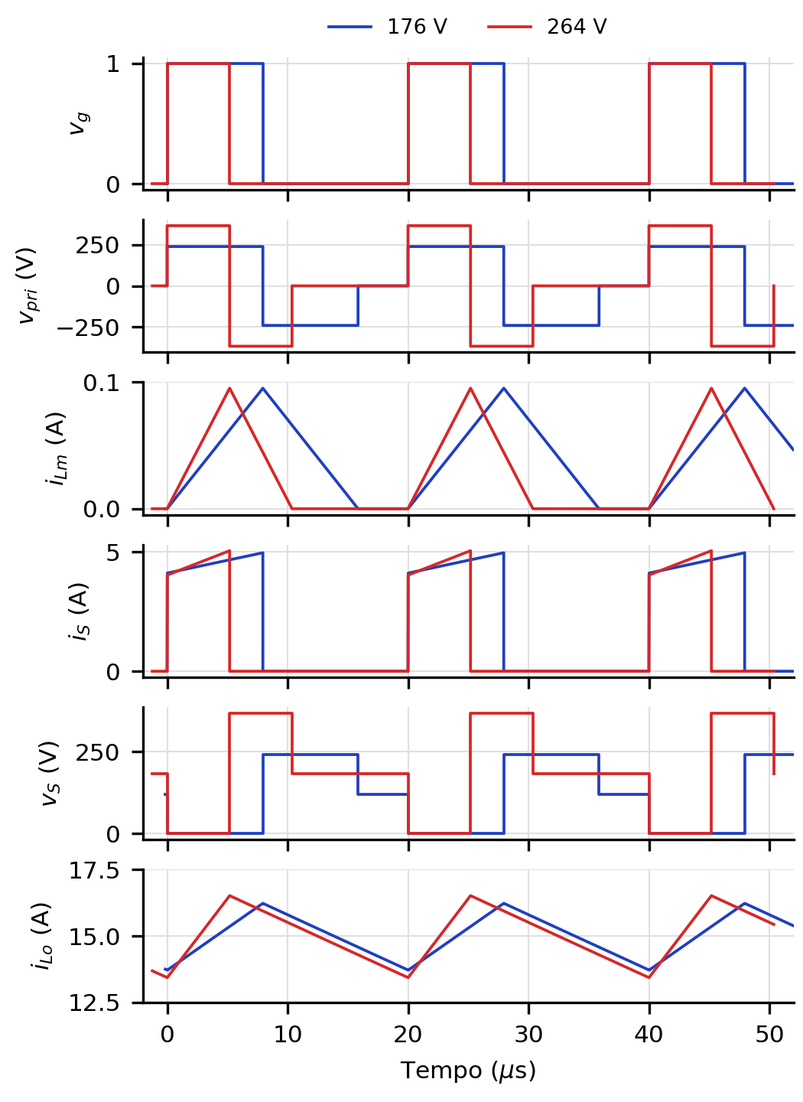
- Formas de onda do Forward de duas chaves em regime permanente, no PLECS: comando, tensão no primário, corrente magnetizante, corrente e tensão na chave inferior e corrente em L_{o}, com a rede em 176 V (azul) e em 264 V (vermelho).
- Regime permanente com carga nominal: valores calculados e simulados no PLECS
Grandeza | Calculado, 176 V | PLECS, 176 V | Calculado, 264 V | PLECS, 264 V
Ondulação em C1 (V) | 14,70 | 13,99 | 10,03 | 9,55
Tempo de condução dos diodos (ms) | 0,916 | 0,946 | 0,616 | 0,629
Corrente eficaz da rede (A) | 5,62 | 6,03 | 4,49 | 4,85
Corrente de pico da rede (A) | 16,9 | 30,8 | 16,5 | 30,0
Fator de potência | 0,455 | 0,405 | 0,379 | 0,335
Corrente eficaz em C1 (A) | 5,30 | 6,17 | 4,32 | 5,11
Corrente média em um diodo da ponte (A) | 0,93 | 0,89 | 0,61 | 0,58
Razão cíclica | 0,395 | 0,396 | 0,259 | 0,259
Ondulação de corrente em L_{o} (A) | 2,53 | 2,57 | 3,10 | 3,11
Tensão máxima nas chaves (V) | 248,9 | 248,2 | 373,4 | 372,6
Corrente de pico nas chaves (A) | 4,97 | 4,97 | 5,06 | 5,05
Corrente eficaz nas chaves (A) | 2,83 | 2,86 | 2,29 | 2,32
Corrente média em D3 / D4 (A) | 5,93 / 9,07 | 5,93 / 9,04 | 3,89 / 11,11 | 3,89 / 11,09
Tensão reversa em D3 e D4 (V) | 74,7 | 74,0 | 112,0 | 111,3
Ondulação da tensão de saída (V) | 0,28 | 0,27 | 0,34 | 0,32
Calculado com C₁ = 940 µF, P_{ret} = 450 W e, no Forward, com a tensão média de barramento medida (240,8 V e 367,3 V). D3 e D4 são os diodos retificador e de roda livre da Fig. 4, que no circuito de simulação se chamam D2 e D1.
A Fig. 18 atende à sugestão de observar cinco períodos da portadora e da moduladora. A tensão de controle não é constante: carrega uma ondulação de 0,44 V em 176 V e de 0,48 V em 264 V, que é a ondulação da corrente do indutor amplificada pelo compensador de corrente. Mesmo assim há um único cruzamento por rampa da portadora, os pulsos são todos iguais e a forma de onda se repete a cada período, sem sinal de oscilação sub-harmônica. A inclinação máxima da ondulação, de 0,07 V/µs em 176 V e de 0,11 V/µs em 264 V, é menor que a da portadora, de 0,24 V/µs.
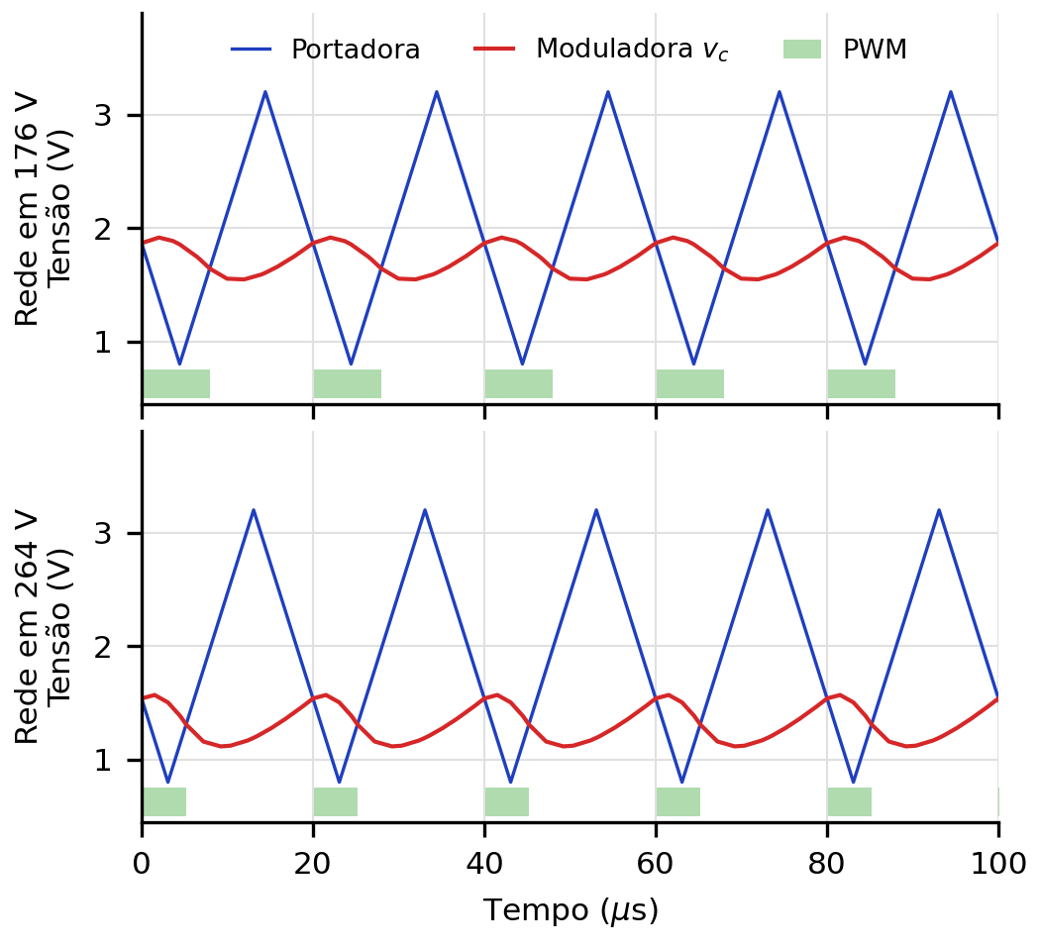
- Cinco períodos da portadora triangular e da moduladora, com o sinal PWM resultante (faixa verde), em regime permanente com carga nominal.

Degrau de carga
No primeiro ensaio a carga alterna entre 100 % e 20 % a cada 167 ms: um resistor de 9 Ω fica sempre ligado e outro, de 2,25 Ω, é comutado a 3 Hz. A Fig. 19 compara o resultado do PLECS, nas duas tensões da rede, com o do professor. A tensão permanece em 27 V, com um afundamento breve a cada aplicação de carga e uma elevação a cada retirada, e a corrente do indutor alterna entre 15 A e 3 A. O vale de tensão é de 25,62 V nas duas tensões da rede, contra cerca de 25,7 V na figura do professor. Ele corresponde ao degrau de corrente no capacitor multiplicado pela resistência série, 12·0,11 = 1,32 V, o que mostra que nos primeiros instantes quem sustenta a saída é o capacitor. A corrente do indutor ultrapassa o valor final e chega a 22,6 A em 176 V e a 20,8 A em 264 V, contra cerca de 23 A do professor.
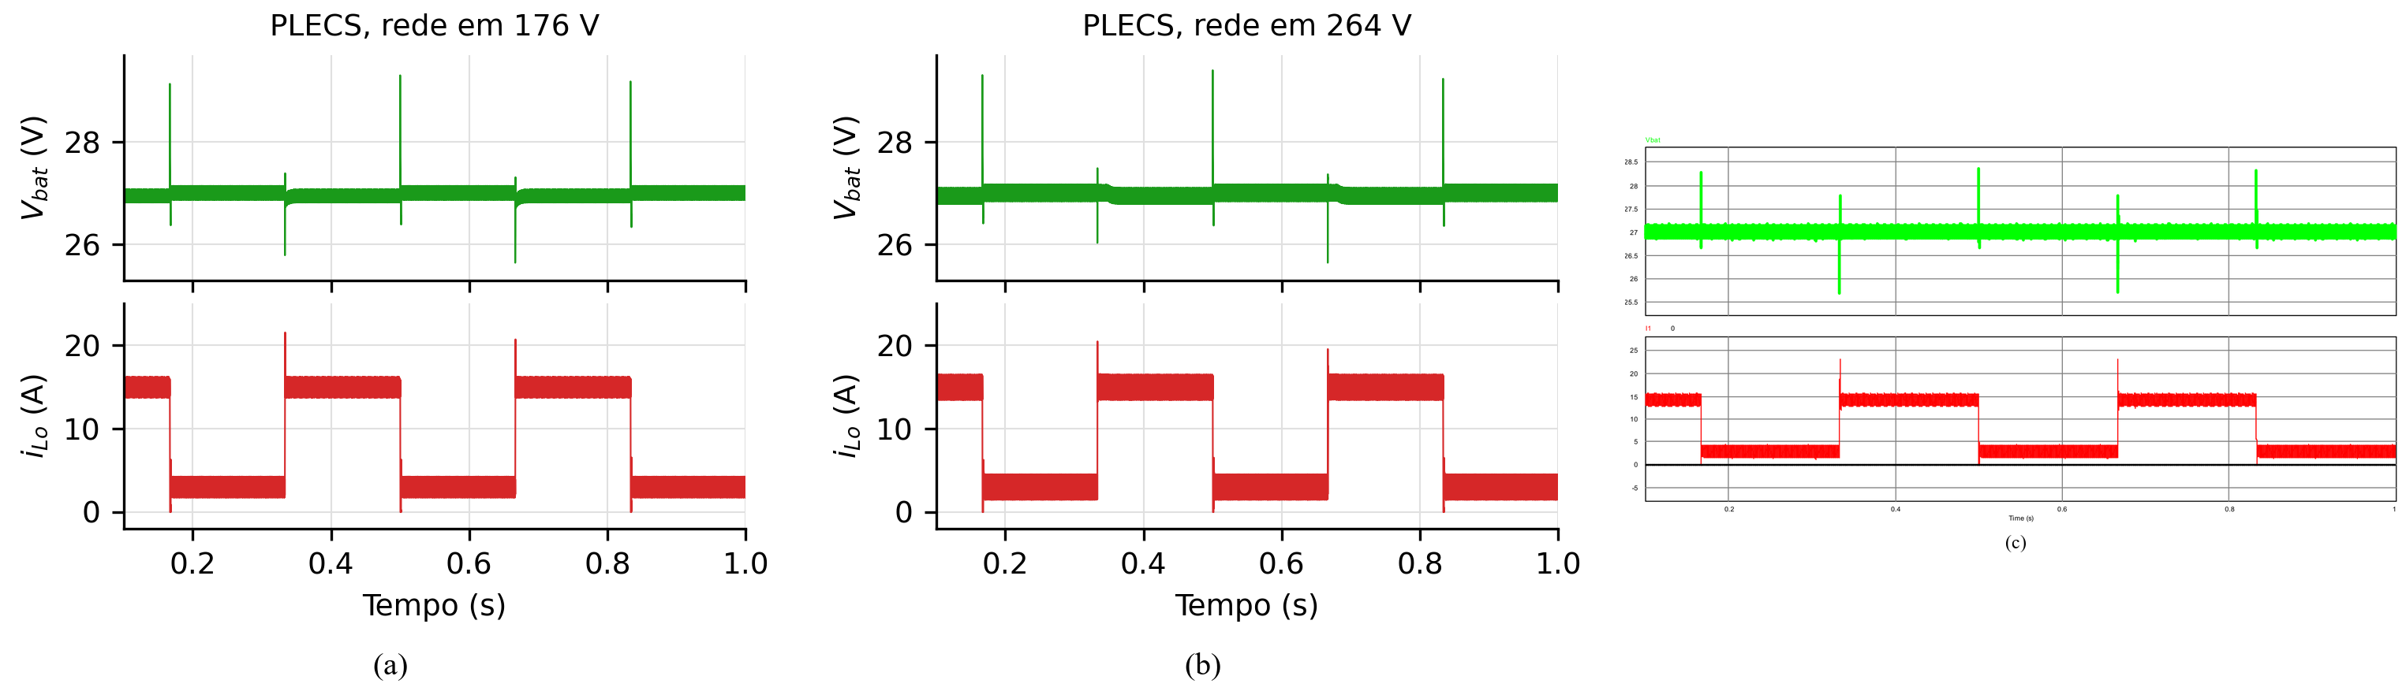
- Degrau de carga de 100 % para 20 % e vice-versa, tensão de saída e corrente no indutor de filtro: (a) PLECS, rede em 176 V; (b) PLECS, rede em 264 V; (c) resultado do professor no PSIM, rede em 176 V [1].
O detalhe dos transitórios está nas Figs. 20 e 21. Na aplicação de carga a tensão se recupera em menos de 0,4 ms. Na retirada, porém, o pico chega a 29,3 V em 176 V e a 29,5 V em 264 V, um volt acima dos cerca de 28,3 V da figura do professor, e a tensão demora 1,6 ms para voltar à faixa de 1 %.
A causa é uma coincidência do projeto. Com a carga de 1,8 Ω, a malha de tensão regula 27,01 V e pede 15,006 A, mas o limite da malha de corrente é de 14,97 A. As duas malhas disputam o comando, e a de corrente acaba assumindo: o compensador de tensão satura em 5 V cerca de 3 ms depois de cada aplicação de carga em 176 V, e cerca de 30 ms depois em 264 V, e a tensão cai para 26,95 V. Quando a carga é retirada, a malha de corrente continua impondo 15 A a uma carga que só consome 3 A, e os 12 A excedentes carregam o capacitor de saída até que o compensador de tensão saia da saturação e retome o comando.
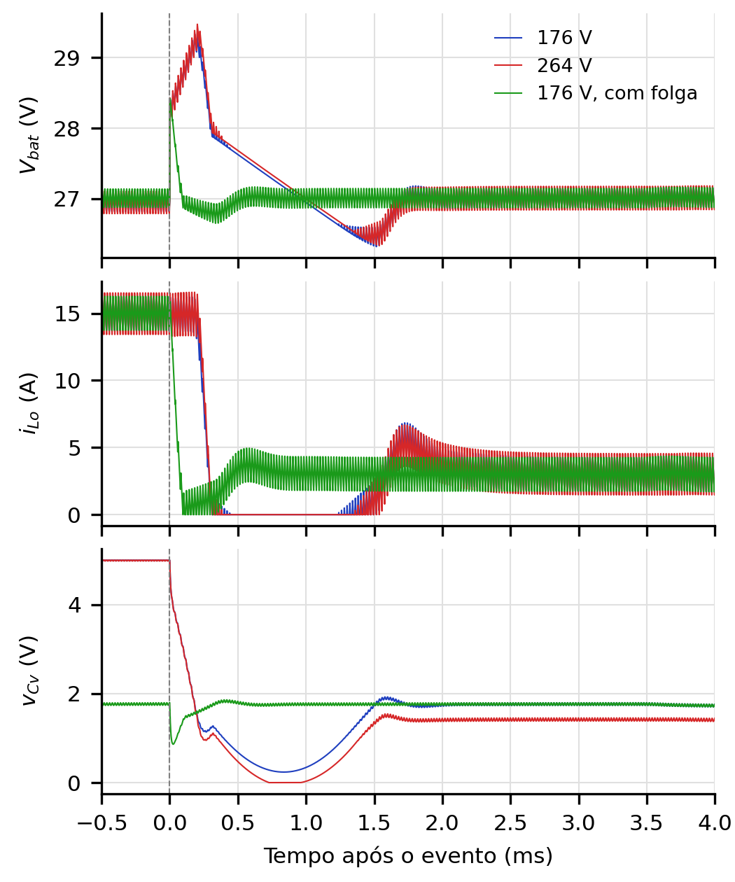
- Retirada de carga, de 100 % para 20 %, no PLECS: tensão de saída, corrente no indutor e saída do compensador de tensão. Em azul e em vermelho, o projeto nominal com a rede em 176 V e em 264 V; em verde, 176 V com folga de 4 % no limite de corrente.
Para confirmar a explicação, o ensaio foi repetido com V_{refi} = 2,6 V, o que eleva o limite de corrente para 15,6 A, uma folga de 4 %. O resultado é a curva verde das Figs. 20 e 21. Com a folga, o compensador de tensão permanece ativo com a carga nominal, em 1,76 V, o pico na retirada de carga cai para 28,4 V, valor que é só o degrau na resistência série do capacitor, e a tensão volta à faixa de 1 % em menos de 0,1 ms. O resultado passa a coincidir com o do professor, o que indica que na simulação dele a malha de tensão estava no comando com a carga nominal.
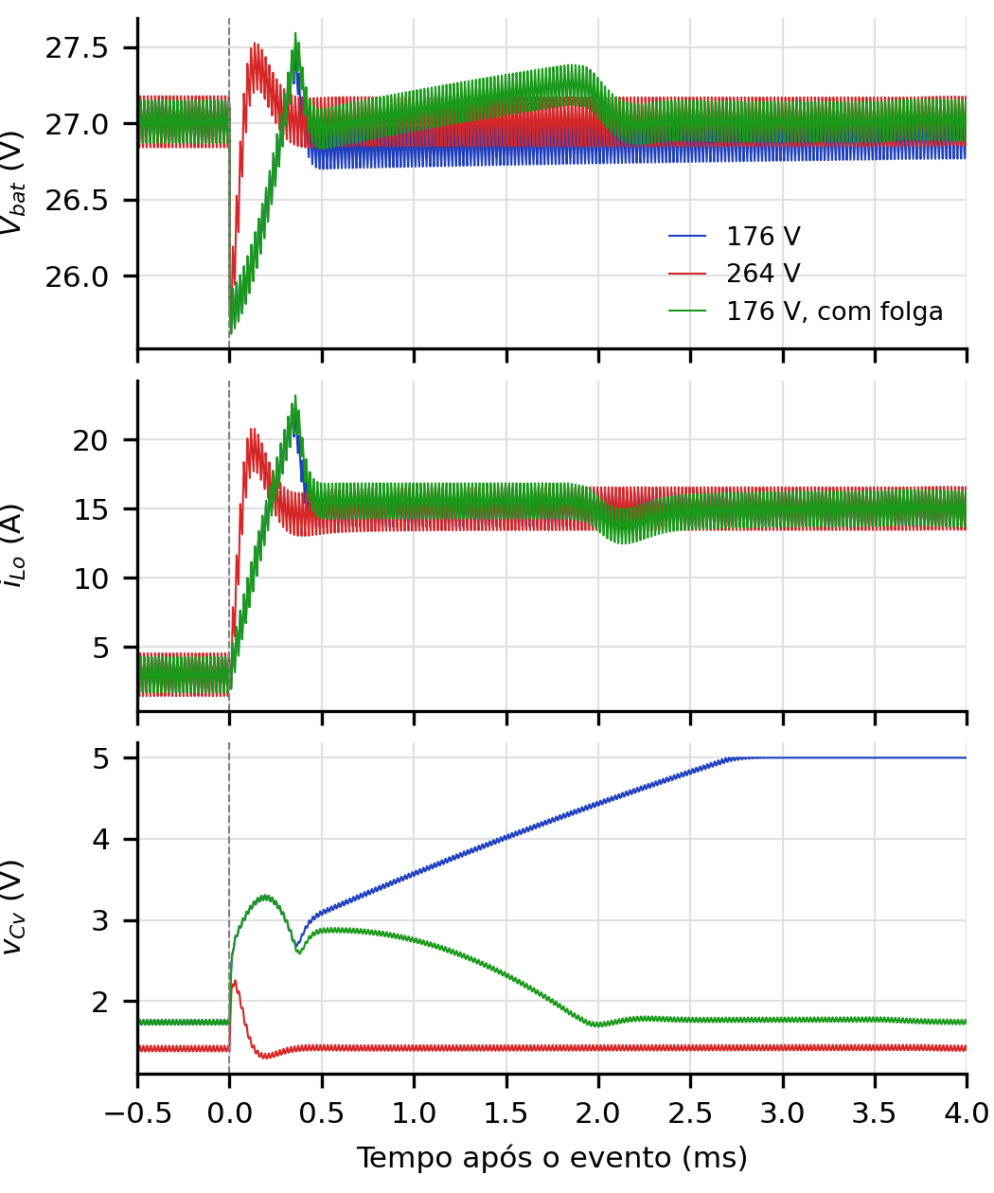
- Aplicação de carga, de 20 % para 100 %, no PLECS, com as mesmas grandezas e cores da figura anterior. No projeto nominal em 176 V, o compensador de tensão satura em 5 V cerca de 3 ms depois do degrau.

Curto-circuito na saída
No segundo ensaio a carga nominal fica ligada e a saída é curto-circuitada por 1 mΩ durante metade de cada período de 333 ms. A Fig. 22 mostra que, em curto, a tensão cai a zero e a corrente do indutor é mantida em 14,97 A pela malha de corrente, com ondulação muito menor porque a razão cíclica fica pequena. O resultado é igual nas duas tensões da rede e coincide com o do professor.
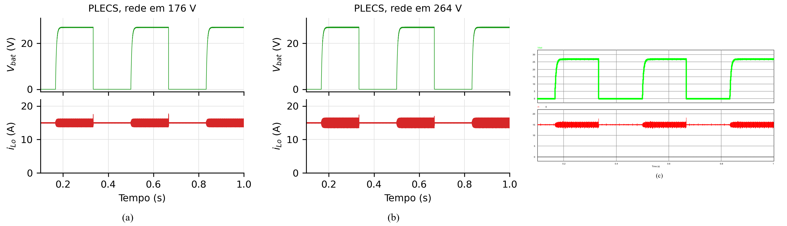
- Curto-circuito na saída, tensão de saída e corrente no indutor de filtro: (a) PLECS, rede em 176 V; (b) PLECS, rede em 264 V; (c) resultado do professor no PSIM, rede em 176 V [1].
O detalhe da Fig. 23 mostra os dois transitórios. Na aplicação do curto, a corrente do indutor sobe a 17,6 A e volta a 15 A em 0,4 ms, tempo que a malha de corrente leva para reduzir a razão cíclica. Na retirada, a tensão se restabelece com a corrente limitada em 15 A e alcança 90 % do valor final em 9,4 ms, crescimento exponencial com a constante de tempo R_{o}C_{o} = 4 ms. Um efeito não aparece na corrente do indutor: no instante do curto, o capacitor de saída se descarrega pelo diodo de bloqueio D15, com pico de 256 A, limitado apenas pela resistência série do capacitor. Esse diodo precisa ser escolhido pela corrente de surto, e não só pelos 15 A de regime.
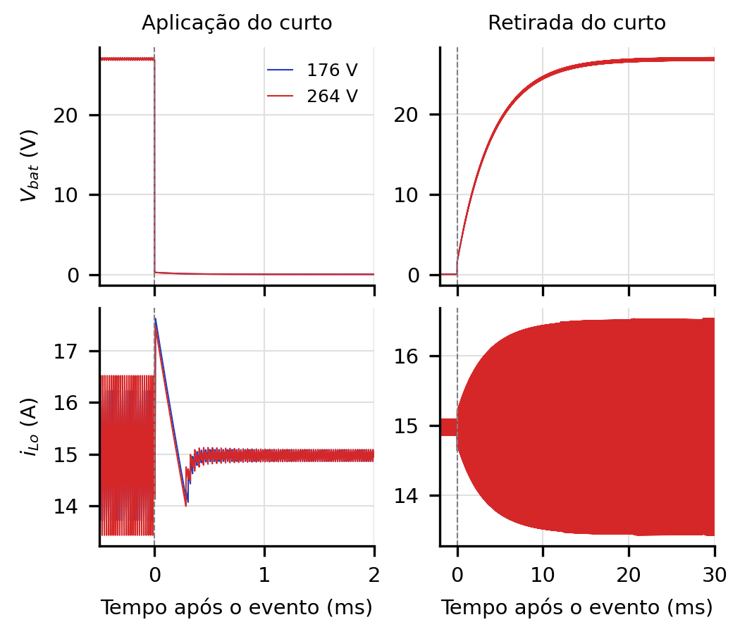
- Detalhe da aplicação e da retirada do curto-circuito no PLECS, nas duas tensões da rede.

Recarga da bateria
No terceiro ensaio os resistores são retirados e a carga é o modelo da bateria, inicialmente com 20 V. A Fig. 24 mostra as duas fases da recarga. Na primeira, a malha de corrente mantém 14,97 A e a tensão cresce linearmente, a 18,7 V/s, que é a corrente dividida pela capacitância do modelo. Em 0,378 s a tensão nos terminais alcança o valor regulado, a malha de tensão assume e a corrente cai a zero em cerca de 20 ms, com a tensão mantida em 27,02 V. A transição ocorre no mesmo instante que na figura do professor, cerca de 0,375 s, e não depende da tensão da rede.
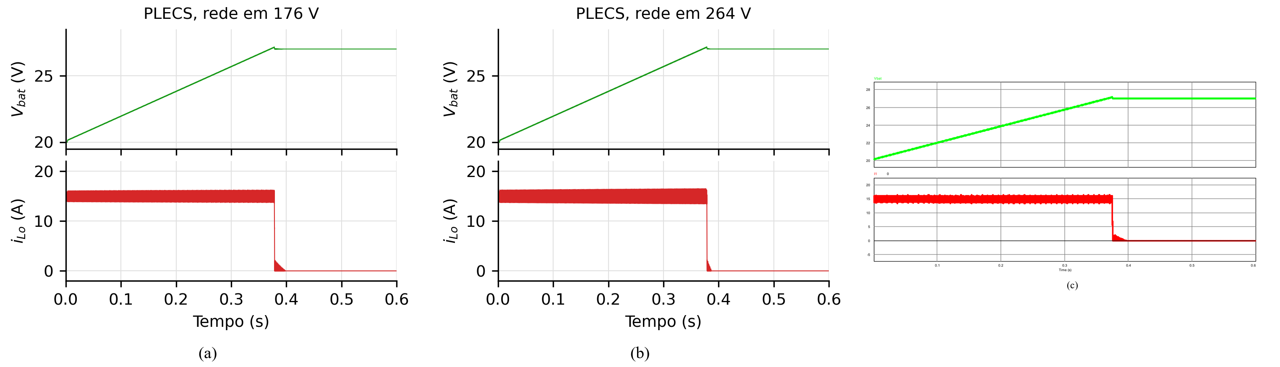
- Recarga da bateria, tensão nos terminais e corrente de recarga: (a) PLECS, rede em 176 V; (b) PLECS, rede em 264 V; (c) resultado do professor no PSIM, rede em 176 V [1].

Comparação com os resultados do professor
- Resultados dos ensaios: PLECS e professor (PSIM)
Grandeza | PLECS, 176 V | PLECS, 264 V | Professor, 176 V
Tensão de saída com 20 % de carga (V) | 27,01 | 27,01 | ≈ 27
Tensão de saída com 100 % de carga (V) | 26,95 | 26,95 | ≈ 27
Vale de tensão, 20 % → 100 % (V) | 25,62 | 25,62 | ≈ 25,7
Pico de tensão, 100 % → 20 % (V) | 29,33 | 29,47 | ≈ 28,3
Idem, com folga de 4 % no limite de corrente (V) | 28,42 | 28,44 | —
Pico de corrente em L_{o}, 20 % → 100 % (A) | 22,6 | 20,8 | ≈ 23
Corrente em L_{o} durante o curto-circuito (A) | 14,97 | 14,97 | ≈ 15
Pico de corrente em L_{o} ao aplicar o curto (A) | 17,6 | 17,5 | ≈ 18
Retorno da tensão após o curto, 90 % (ms) | 9,4 | 9,4 | ≈ 10
Corrente de recarga (A) | 14,97 | 14,97 | ≈ 15
Fim da recarga em corrente constante (s) | 0,378 | 0,379 | ≈ 0,375
Tensão final da bateria (V) | 27,02 | 27,02 | ≈ 27

A Tabela VII reúne os valores característicos dos três ensaios. Os do professor foram lidos nas figuras da planilha e são aproximados. A concordância é boa em todos os pontos, com a única diferença já discutida, do pico na retirada de carga. Os resultados em 264 V, que a planilha não traz, praticamente repetem os de 176 V: o controle compensa a variação da tensão de entrada, e o que muda é a razão cíclica, a ondulação de corrente e o ganho dos laços. Na partida, que as figuras do professor não mostram, a corrente do indutor chega a 25 A antes de a malha de corrente atuar, porque o circuito simulado não tem partida suave. O UC3525A tem esse recurso, e ele está previsto na Tabela V.

Conclusão
O carregador de 15 A baseado no Forward de duas chaves foi projetado, conferido e simulado. Todos os valores da planilha do professor foram reproduzidos, e as simulações no PLECS, com o controle analógico completo, repetem os três ensaios feitos por ele no PSIM: a tensão é regulada em 27 V diante de degraus de carga entre 20 % e 100 %, a corrente é limitada em 15 A mesmo com a saída em curto-circuito, e a recarga da bateria ocorre em corrente constante seguida de tensão constante. Os mesmos resultados foram obtidos com a rede em 264 V, o que mostra que o projeto atende a toda a faixa de tensão de entrada.
A topologia cumpre o que se esperava dela. A tensão sobre as chaves ficou grampeada na do barramento, 373 V no pior caso, o que permite usar MOSFETs de 500 V, e a desmagnetização do transformador se completa em um tempo igual ao de condução. Os esforços calculados concordam com os simulados dentro de 2 %, e os componentes comerciais escolhidos operam com folga. O retificador com filtro capacitivo confirmou a sua limitação: o fator de potência medido foi de 0,41 em 176 V e de 0,34 em 264 V, com corrente de pico de 30 A, quase o dobro da prevista pelo modelo de pulso retangular. A corrente eficaz no capacitor do barramento, de 6,2 A, justifica os dois capacitores em paralelo.
A conferência e a simulação trouxeram três observações que a planilha não registra. O ganho do compensador de corrente foi calculado com o valor do laço em 5 kHz, e não em 12,5 kHz, de modo que o cruzamento real fica acima do pretendido, embora com margem de fase adequada. A carga nominal coincide com o limite de corrente, o que deixa o carregador na fronteira entre as duas malhas e, por causa da saturação do compensador de tensão, eleva em um volt o pico de tensão na retirada de carga. Uma folga de 4 % no limite resolve o problema. Por fim, o diodo de bloqueio em série com a bateria sofre um surto de 256 A quando a saída é curto-circuitada, e deve ser dimensionado por essa corrente.
Como continuação, propõem-se o projeto físico do transformador e do indutor, a inclusão de partida suave e de um limitador da corrente de energização, e a substituição do retificador por um estágio com correção do fator de potência, que é a principal deficiência do carregador como está.

Referências
- R. P. Torrico-Bascopé, Projeto de um Carregador de Baterias de 15 A Baseado no Conversor Forward de Duas Chaves. Planilha de projeto da disciplina de Eletrônica Industrial, Universidade Federal do Ceará, Fortaleza, 2026.
- R. P. Torrico-Bascopé, Mini-curso de Controle Básico para Conversores Estáticos, Parte IV, Anexo. Universidade Federal do Ceará, Fortaleza.
- Baterias Estacionárias Freedom, Catálogo Técnico.
- Y. S. Wong, W. G. Hurley e W. H. Wölfle, “Charge regimes for valve-regulated lead-acid batteries: Performance overview inclusive of temperature compensation,” Journal of Power Sources, 2008.
- M. H. Rashid, Power Electronics: Devices, Circuits, and Applications, 4th ed. Harlow: Pearson, 2014.
- I. Barbi, Projetos de Fontes Chaveadas, 3. ed. Florianópolis: Edição do Autor, 2015.
- R. W. Erickson e D. Maksimović, Fundamentals of Power Electronics, 3rd ed. Cham: Springer, 2020.
- H. D. Venable, “The K factor: A new mathematical tool for stability analysis and synthesis,” em Proc. Powercon 10, 1983.
- Texas Instruments, UC1525A, UC2525A, UC3525A Regulating Pulse Width Modulators. Folha de dados.
- Plexim GmbH, PLECS User Manual, versão 5.0. Zurique, 2025.
- TDK Electronics, Aluminum Electrolytic Capacitors: séries B43658 e B41821. Folhas de dados.
- Vishay Intertechnology, folhas de dados GBU8A a GBU8M, IRFP460, UF4001 a UF4007 e VS-MUR3020WT-N3.
- R. P. Torrico-Bascopé, Modelado y Control de Convertidores Estáticos. Notas de aula, Universidade Federal do Ceará, Fortaleza.

